INFOVISIE MAGAZINE - juni 2008 - JAARGANG 22

Inhoud

Voorwoord

Update-info

Vergelijkende test voorleestoestellen
Vergelijkend onderzoek vergrotingsprogramma’s
Daisyspelers: een overzicht

Websites: selectie van de redactie

Agenda

Technische fiches
Voorleestoestellen
CleaReader
EasyReader
Poet Compact
Poet Compact Braille
Reporter Basic
Reporter CD
Sara
Sophie
Sophie Pro

Adressen leveranciers

Colofon
Voorwoord

Beste lezer,
In het tweede nummer van de tweeëntwintigste jaargang besteden wij bijzondere aandacht aan de vergrotingsprogramma's voor slechtziende computergebruikers. Met dank aan Petra Hakvoort van Visio voor dit overzicht.
Daarnaast bieden wij u een test aan van de huidige generatie voorleesmachines; dat zijn de toestellen die autonoom een gedrukte bladzijde scannen, ontleden en dan beginnen voor te lezen. Zoals u zal merken is er nogal wat verschil in software en in mogelijkheden. Sommige van deze voorleesmachines kunnen ook als daisyspeler gebruikt worden. Dit testverslag werd ons door Jeroen Baldewijns en de testers van Blindenzorg Licht en Liefde bezorgd.
In ons derde hoofdartikel bespreekt Gerrit Van den Breede (KOC) de daisylectuur die meer en meer ter beschikking komt. Hoe kun je die lezen, wat zijn de toekomstperspectieven?
Intussen wordt in Vlaanderen een nieuwe stap gezet in de voorziening van daisylectuur. Vanaf begin juni 2008 verspreidt de vzw de Braillekrant haar derde krantenproduct: de audioversie van de kranten de Standaard en het Nieuwsblad. Abonnees op de audiokrant krijgen dagelijks met de krantenpost 's morgens vroeg de daisy-audio-cd toegestuurd met alle redactionele artikels van de krant. Meer details vindt u in de rubriek ’Update-Info’.
Veel leesgenot,
Jan Engelen

We willen de lezers van Infovisie Magazine erop attent maken dat dit tijdschrift ook in daisy-audioformaat beschikbaar is. Het wordt professioneel aangemaakt en verschijnt quasi-gelijktijdig met de zwartdruk- en de HTML-versie. Als u naar dit formaat wil overschakelen, kunt u ons dit melden.
Wij sturen u ook graag een proefversie op.

Update-info

In het vorige nummer berichtten we reeds over de nieuwe Mobile Reader, de oplossing in zakformaat om onderweg te lezen. De Mobile Reader is verkrijgbaar in twee versies:
De knfbReader Mobile, geïnstalleerd op een Nokia N82 gsm, is ontworpen als mobiel tekstherkenningssysteem voor blinde en slechtziende gebruikers. Indien de Mobile Reader ook als toegankelijke gsm moet functioneren, dient optioneel een schermuitleesprogramma (Mobile Speak of Talks) aangeschaft te worden.
De kReader Mobile, een variant van de knfbReader Mobile, is dan weer geschikt als mobiele leeshulp voor gebruikers die kampen met een leesbeperking omwille van leer- of taalproblemen.
Beide versies stoelen op hetzelfde principe: de gebruiker fotografeert - al dan niet met visuele of gesproken oriëntatiehulp - gedrukte tekst met de ingebouwde camera van de N82. Het tekstherkenningsprogramma van de Mobile Reader zet de tekst om en het spraaksyntheseprogramma leest vervolgens de tekst voor. Bij aanschaf kiest de gebruiker voor een Vlaamse of Nederlandse stem.
Sensotec is de hoofddistributeur voor het Europese vasteland (met uitzondering van het Verenigd Koninkrijk en Ierland), staat in voor de vertaling in diverse Europese talen en levert in België rechtstreeks aan de eindgebruiker. Gebruikers uit Nederland kunnen bij een door Sensotec aangestelde distributeur terecht, zie www.knfbreader.eu. De Mobile Reader (knfbReader of kReader) kost in België € 1.885, btw en N82 inbegrepen.
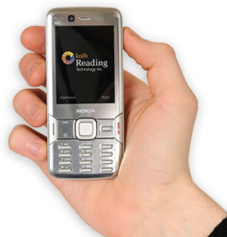

Op de ZieZo-beurs (NL, 29/01/08) heeft de Nederlandse Rabobank, als eerste bank in Nederland, een sprekende geldautomaat geïntroduceerd. De tekst die op het scherm staat, wordt uitgesproken via een telefoonhoorn. De pratende geldautomaat werd door een panel van blinden, slechtzienden, senioren en rolstoelgebruikers uitvoerig getest op gebruiksgemak, overzichtelijkheid en geluid. Gedurende de eerste helft van 2008 gaat de Rabobank 750 geldautomaten in Nederland uitrusten met spraak.


Binnen afzienbare tijd kunnen blinden en slechtzienden zelf hun weg vinden in het Universitair Medisch Centrum Groningen (UMCG) dankzij het Groningen Indoor Route Informatie Systeem (GIRIS). De mensen krijgen, als ze binnenkomen, een ontvanger waarmee ze via gesproken aanwijzingen naar de plek van bestemming worden geleid. Het UMCG zoekt vrijwilligers van alle leeftijden om het systeem uit te proberen. Er is echter een speciale oproep naar personen onder de dertig jaar omdat die groep vaak ondervertegenwoordigd is in dit soort onderzoeken. Kandidaten kunnen zich melden bij Else Havik via e-mail e.m.havik@ohk.umcg.nl of telefonisch +31 503 61 11 91. Wellicht wordt op termijn het navigatiesysteem in meer openbare gebouwen ingezet. Het geeft niet alleen informatie over de route, zoals linksaf of rechtsaf, maar het geeft ook informatie over bijvoorbeeld de poliklinieken, de winkels of de toiletten die iemand passeert. Het onderzoek naar het gebruik van het navigatiesysteem, dat zo’n twee jaar gaat duren, moet onder andere uitwijzen met welke informatie de mensen het beste de weg weten te vinden. GIRIS is ontwikkeld door de afdeling Oogheelkunde van het UMCG en het bedrijf Guide ID. Het werkt niet zoals andere navigatiesystemen via de satelliet, maar het maakt gebruik van bakens die overal in het ziekenhuis zijn opgehangen.



Orca is een gratis schermuitleesprogramma voor Unix-gebaseerde besturingssystemen die gebruik maken van de grafische GNOME-gebruikersinterface. Orca is functioneel vergelijkbaar met meer bekende schermuitleesprogramma’s voor Windows, zoals Jaws, Window-Eyes en Hal. Vanaf GNOME versie 2.16 maakt Orca deel uit van GNOME. Dat betekent dat het schermuitleesprogramma Orca deel uitmaakt van de complete besturingssytemen zoals Open Solaris en Ubuntu. Orca heeft de drie kernelementen aan boord op vlak van toegankelijkheid voor blinden en slechtzienden, namelijk vergroting, spraak en braille. Meer info en downloadmogelijkheden op http://live.gnome.org/Orca. Het leeuwendeel van de informatie die hierover op internet kan gevonden worden, is in het Engels.


EasyRead is een gratis vergrotingsprogrammaatje voor de webbrowser Internet Explorer. In de gereedschapsbalk installeert EasyRead twee knoppen om de vergroting in te stellen. Maar ook met een rechterklik op de muisknop kan de vergroting geactiveerd worden. De hele inhoud van een HTML-webpagina wordt vergroot, zowel grafische elementen als tekst. Het werkt ook met webpagina’s met frames. De vergrote pagina wordt ook groot afgeprint. EasyRead versie 1.5 werkt met Windows Millennium, NT, 2000 en XP. Download en info op www.iconico.com/easyRead/.
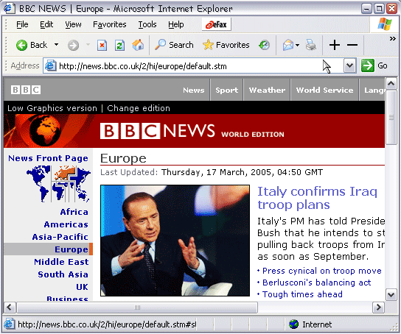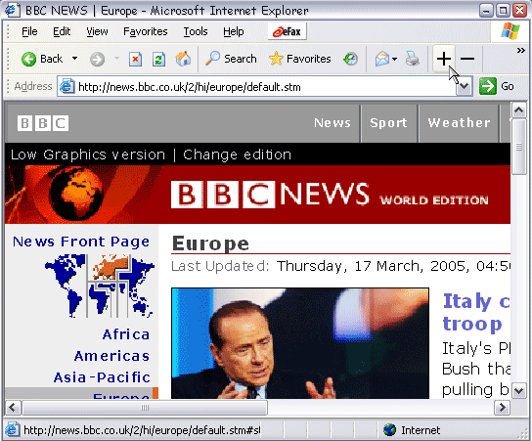

Op de Nokiawebsite is op de BetaLabsafdeling de gratis Audiobook Player voor gsm’s te vinden. De software werkt enkel op gsm’s met Symbian Series 60 versie 9 (derde generatie). Volgens gebruikers werkt de speler stabiel, lijkt hij niet veel batterijvermogen te consumeren en heeft hij alle functies die je van een audiospeler mag verwachten. Info en download op: www.nokia.com/betalabs/audiobooks. Deze website maakt echter geen melding van het daisyformaat. In elk geval kunnen er, na conversie in het amr-formaat, mp3-bestanden mee beluisterd worden.
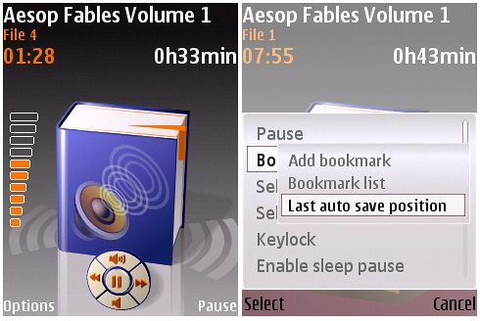

In januari ’08 is de AIR Foundation (stichting) officieel van start gegaan. De AIR Foundation is een non-profitorganisatie uit Minneapolis (USA). De missie van de stichting is promotie van universele toegang opdat alle blinden en slechtzienden ter wereld toegang hebben tot het internet. Het eerste doel van de stichting is Web 2.0 toegankelijk maken (interactieve webtoepassingen zoals MySpace en FaceBook) via vergroting, spraak en braille. Echter, om de toegankelijkheidsmogelijkheden te kunnen benutten is Internet Explorer versie 6 vereist. Bovendien wordt ook gevraagd een programma (System Acces to Go.exe) te downloaden en te starten. Meer info op de Engelse site www.accessibilityisaright.org.


Het Spaanse xataka.com komt op de markt met een gps-gebaseerde routeplanner voor blinden, de EasyWalk. Het systeem werkt op telefoons met het Symbian-besturingssysteem, zoals de Nokia S60-serie. Het systeem werkt als een soort routeplanner zoals die in de auto zit, maar is speciaal gericht op voetgangers. Door middel van spraakweergave leest het systeem alle instructies voor zoals gedetailleerde informatie over afslagen, afstand tot een bepaald punt en namen van straten of straatnummering. EasyWalk is momenteel alleen leverbaar in Spanje. Hoe het gesteld is met de compatibiliteit van EasyWalk met de gangbare schermuitleessoftware (Talks, Mobile Speak) blijft voorlopig onduidelijk. Het is niet bekend of het systeem ook in Nederland of België verkocht gaat worden. Info op www.xataka.com/2008/02/08-easy-walk-de-vodafone-o-como-encontrar-buenas-aplicaciones-al-gps.
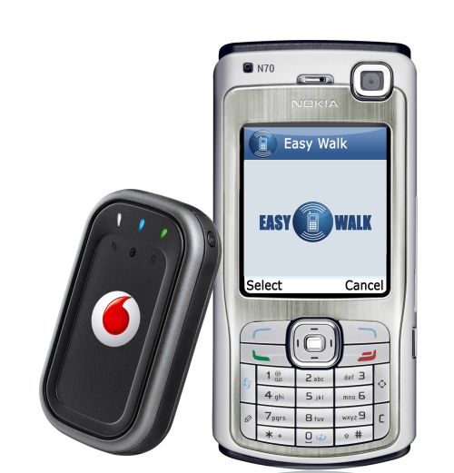

Op www.vozme.com kan je teksten omzetten naar synthetische spraak. De tekst die moet omgezet worden, typ of plak je in het invoerveld. Vervolgens klikken op de knop ‘Create mp3’. Deze dienst is helaas niet beschikbaar in het Nederlands; wel in de talen Engels, Spaans, Italiaans, Hindi en Catalaans.


Een Engelstalig gebruikersverslag van de daisyspeler Victor Reader Stream is te vinden op de site van de American Foundation for the Blind: www.afb.org/afbpress/pub.asp?DocID=aw090105. De Stream kwam uitgebreid aan bod in een vergelijkende test die verschenen is in het decembernummer van 2007 van dit tijdschrift.
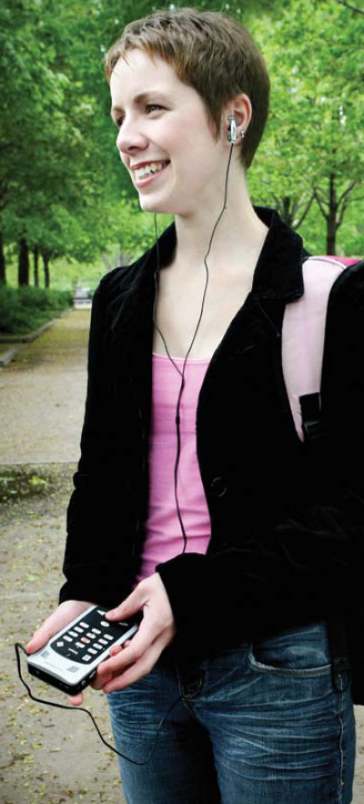

De PACmate is uit in een vernieuwde versie . De PACmate Omni is een notitietoestel (de producent spreekt van een toegankelijke pda) dat al dan niet met braille kan uitgerust worden. Nieuw is het gebruik van Windows Mobile 6 en verschillende hardware-upgrades. Windows Mobile 6 zorgt er mede voor dat gegevens nooit meer verloren zullen gaan als gevolg van een lege batterij. Naast vernieuwde versies van de Mediaspeler, Word, Excel en Outlook, is het nu ook mogelijk om met de PACmate Omni presentaties (Powerpoint ) af te spelen. De implementatie van Live Search van Microsoft geeft je de mogelijkheid om direct vanuit het startscherm zoekopdrachten uit te voeren op het internet. Voor zakelijk gebruik is er de ondersteuning van Microsoft Exchange server. Gebruikers van de PACmate kunnen hun apparaat upgraden naar deze Omni-versie. Gelieve hiervoor contact op te nemen met de producent/leverancier Freedom Scientific.
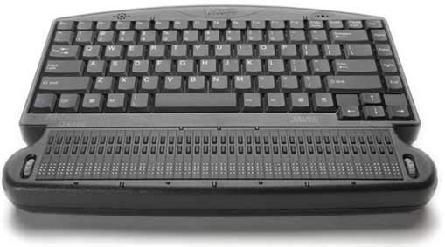

De ClearView+, een beeldschermloep tafelmodel van Optelec is nu ook verkrijgbaar met een breedbeeldmonitor van 22 inch (56 cm). De prijs bedraagt € 2.586 voor de zwart-wit versie en € 3.434 voor de kleurenversie.
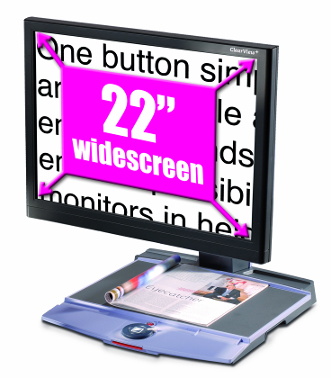

Vanaf begin juni ’08 verspreidt de vzw De BrailleKrant haar derde krantenproduct: de AuDioKrant. De Audiokrant is een gesproken versie (daisy) van, naar keuze, De Standaard of het Nieuwsblad. De spraak wordt met een behoorlijk verstaanbare computerstem gemaakt en geschreven op een cd. Deze daisy-cd wordt, net zoals de gedrukte krant, elke ochtend naar de abonnees verstuurd. De cd bevat alle redactionele artikels van de krant. Met een daisyspeler (vergelijkbaar met een draagbare cd-speler) of met een ander toestel waarop daisysoftware geïnstalleerd is (bijvoorbeeld een draagbare pc), beschikt de lezer over vlotte navigatiemogelijkheden. Voor de technische ontwikkeling van de Audiokrant heeft men beroep gedaan op het departement DA/CUO van de K.U.Leuven en de firma Sensotec. Samengevat heeft de lezer nu de keuze tussen vier leesvormen tegen dezelfde prijs en op hetzelfde moment: de gedrukte krant, de brailleversie (selectie van artikels), de digitale versie (alle redactionele bijdragen) en de gesproken versie (ook met alle redactionele bijdragen). Meer info bij vzw De BrailleKrant op 02-467 27 66, www.braillekrant.be en info@braillekrant.be.

In het kader van hun geïntegreerde proef schreven de leerlingen van het zesde jaar informatica van het Sint-Ursula Instituut in Lier een aantal kleine programmaatjes ten behoeve van hun blinde en slechtziende medemensen. De ideeën werden aangebracht door Blindenzorg Licht en Liefde, waarna de leerlingen aan de slag gingen. Dit resulteerde in drie eenvoudige webeditors waarmee blinde en slechtziende computergebruikers zonder enige voorkennis een eenvoudige persoonlijke website kunnen maken. Naast deze groepsopdracht kreeg elke leerling ook een individuele opdracht toegewezen. Zo ontsproten uit het brein van de leerlingen maar liefst elf handige kleine programmaatjes. Een greep uit het aanbod: een vergrotingsprogrammaatje, een daisyleesprogrammaatje, een routeplanner voor voetgangers, een kleurenmarkeerder, een cursorvergroter, een televisiegids, …
De volledige lijst staat op www.suilier.be/bll. Je kunt er de gratis programmaatjes met hun gebruiksdocumentatie downloaden en naar believen gebruiken.
Met dank aan de enthousiaste inzet van de leerlingen van het zesde jaar informatica van het Sint-Ursula Instituut!

******************************
Vergelijkende test voorleestoestellen

Katrien Roos, Jos Verhaegh, Kristel Desmet, Jeroen Baldewijns - Blindenzorg Licht en Liefde vzw

Inleiding
Een paar jaar geleden hebben we de voorleestoestellen al eens uitgebreid uitgetest. Na een aantal nieuwe software-upgrades en een aantal nieuwkomers op de Vlaamse hulpmiddelenmarkt is de tijd rijp om de voorleestoestellen aan een nieuwe test te onderwerpen. Op onze testbank lagen ditmaal de Sophie Pro (Handy Tech/Integra), de CleaReader (AudioCharta/Optelec), Sara (Freedom Scientific), de EasyReader (Koba Vision), de Poët Compact (Baum/Erocos) en de Reporter Basic (Sensotec).

Gemeenschappelijke kenmerken
Met een voorleestoestel kunnen niet- en zwaar slechtziende mensen gedrukte correspondentie, documenten, tijdschriften, … inscannen en laten voorlezen (en in sommige gevallen zelfs uitvergroten of in braille lezen). De doelgroep zijn vooral mensen die niet met een computer kunnen of willen werken. Van een voorleestoestel mag je dan ook verwachten dat het erg eenvoudig in gebruik is. Een voorleestoestel omvat een scanner, een Windowscomputer, een tekstherkenningsprogramma, een spraaksyntheseprogramma en een (liefst zo eenvoudig mogelijk gehouden) bedieningspaneel. Met het bedieningspaneel kun je het toestel tekst laten inscannen, het voorlezen pauzeren en hervatten, doorheen de voorgelezen tekst navigeren, de tekst trager of sneller laten lezen, het geluidsvolume aanpassen, eventueel de ingescande tekst bewaren om hem later nog eens terug te lezen, …
Naast deze basisfuncties bieden heel wat toestellen nieuwe extraatjes aan. Zo bieden de meeste voorleestoestellen ook de mogelijkheid om de gesproken tekst op te slaan op een mp3-speler, wat een aardig bijkomstigheidje is. Hierdoor kun je de ingescande lectuur meenemen om buitenshuis verder te lezen (om de tijd te doden op de trein, als achtergrondinformatie bij een vergadering,…). Verder zijn er toestellen die je op een beeldscherm kunt aansluiten om de uitgesproken tekst ook visueel te volgen. Tegenwoordig kun je zelfs bij sommige toestellen de gescande tekst lezen op een via USB aangesloten brailleleesregel. Dit kan interessant zijn voor doofblinden of voor mensen die eerder braillegericht zijn.
De vragen die we ons hierbij in deze test stellen zijn of het doelpubliek op deze extraatjes zit te wachten en of ze het toestel niet te moeilijk maken in het dagelijks gebruik?
Testmethode
Om de deelnemers zo goed mogelijk het vuur aan de schenen te leggen, gebruikten we een uitgebreide set testdocumenten die we uit het dagelijks leven van een doorsneegebruiker plukten. We doen een kleine greep uit het gebruikte materiaal: een krant, een folder met menu’s, een factuur, een eenvoudige brief met briefhoofd, een document met de algemene voorwaarden van een contract (kleine druk, blauwe inkt), een rekeninguittreksel, een prijslijst, een overschrijvingsformulier, een catalogus met witte opdruk en zwarte achtergrond op glanzend papier, een liedjestekst met een notenbalk, een gekreukt document, een tijdschrift met verschillende kolommen en achtergrondkleuren, een gekleurde folder, een document bestaande uit meerdere pagina’s en een bijsluiter van een medicijn.
Daarnaast ontwikkelden we voor een paar doelgerichte tests, zelf een paar testdocumenten: een afdruk met uiteenlopende lettertypen en letteropmaak, een document met tekst in verschillende talen, een afdruk met gradueel verkleinende letters in diverse lettertypes, een document met extreem veel kolommen, een document met veel gebruikte afkortingen en ja… zelfs een blanco blad vonden we de moeite om op de scanners te leggen.
Tot slot confronteerden we de toestellen die dit ondersteunen ook met een tekst-, een Word-, en een mp3-bestand vanaf een USB-stick.
Bij de uitvoering van de test hebben we twee principes voor ogen gehouden:
- Elk toestel werd onderworpen aan hetzelfde testtraject dat zo goed mogelijk probeerde om een gemiddeld dagelijks gebruik te simuleren.
- Bij de beoordeling hebben we ons vooral proberen in te leven in de doelgroep waarop deze toestellen mikken. Deze bestaat vooral uit een ouder publiek dat meestal geen computer gebruikt. Dit impliceert echter niet dat we eventuele geavanceerde mogelijkheden van de toestellen links lieten liggen.
Testresultaten
De keuze van een voorleestoestel is zeer persoonlijk. Je kunt kiezen in functie van gebruiksvriendelijkheid, mogelijkheden of kwaliteit van de tekstherkenning.
Om alvast in schoonheid met een positieve noot te beginnen: eenvoudige testdocumenten worden door alle voorleestoestellen goed herkend. Het verschil in prestaties komt vooral aan de oppervlakte naarmate de complexiteit van de gescande documenten toeneemt.
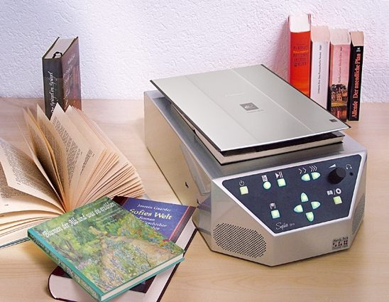
1. Sophie Pro
Opvallende kenmerken
Sophie Pro herken je makkelijk aan zijn stevige metalen behuizing met een bedieningspaneel met tien toetsen (die groen of blauw verlicht worden) en een draaiknop om de geluidssterkte in te stellen. Terwijl je inscant, speelt er een muziekje af dat je er attent op maakt dat het toestel bezig is. Je kunt deze optie desgewenst uitschakelen.
De Sophie Pro ondersteunt het gebruik van een Handy Tech brailleleesregel. Deze kun je via een van de twee USB-poorten aan de zijkant aansluiten of ontkoppelen terwijl Sophie al aanstaat. Dit werkt dus écht volgens het plug-and-play-principe, waarvoor het toestel zeker een pluim verdient. Je kunt het voorleestoestel volledig bedienen met de toetsen van de brailleleesregel. Zo kun je terwijl je leest, via de regeltoetsen aangeven of je per zin, titel, woord of spellend wil laten voorlezen. En dit zonder je handen van de leesregel te verwijderen. Verder kun je gescande tekst opslaan op de harde schijf van de Sophie Pro of in het geheugen van de leesregel (wij gebruikten hiervoor een Braillestar 40). Of je kunt de tekst opslaan op een mp3-speler die je aansluit via de USB-poort. Je kunt hierbij dus ook kiezen of je het document als geluidsfragment of als tekstbestand bewaart.
Tot slot kan je Sophie Pro ook gebruiken om een muziek-cd of een daisyboek te beluisteren. Hierbij heb je weliswaar minder mogelijkheden dan met een ‘echte’ daisyspeler.
Bediening en gebruiksmogelijkheden
Wanneer je het toestel opstart, kun je kiezen of je de laatst ingescande tekst verder wil lezen vanaf het punt waar je de laatste keer aanbeland was. Of je kunt het laatst gebruikte document vervangen door een nieuwe pagina in te scannen. Dit laatste gebeurt niet automatisch, wat we gezien de doelgroep van dit soort toestellen een positieve eigenschap vinden.
De navigatie doorheen een gescand document verloopt vlot. Vooral de navigatie van titel naar titel kon ons bekoren, omdat het een erg handige manier is om snel de structuur van het document te ontdekken (vreemd dat de concurrentie hier nog niet aan gedacht heeft).
Met de bedieningseenvoud gaat het wat de mist in als je documenten wil opslaan. Hierin vonden we niet echt een logica terug. Eerst moet je naar het menu, maar je wordt verwacht om hier ook andere toetsen bij te betrekken, wat we erg omslachtig vonden.
Tijdens het scan- en herkenningsproces speelt een muziekje en knippert het lichtje in de scantoets. Dit kan erg handig zijn voor doofblinden die de brailleleesregel gebruiken (zij hebben immers niets aan de muziek).
Het gebruik van een mp3-speler is geen probleem voor Sophie. De USB-poort zit aan de zijkant is dus makkelijk bereikbaar. De aangesloten mp3-speler kan je in twee richtingen gebruiken. Je kan er een ingescande tekst als een geluidsfragment naar wegschrijven. Maar Sophie kan ook tekstbestanden voorlezen die op een mp3-speler of op een USB-stick staan. Uiteraard kunnen enkel gevorderde gebruikers dit alles bedienen. Ook opslaan en archiveren van documenten op de interne harde schijf is enkel voor gevorderden.
Het toestel kent zelf een naam toe aan een te bewaren document. De naam wordt samengesteld uit de eerste 40 tekens van de gescande tekst, aangevuld met de datum waarop het document wordt opgeslagen. Nadien kan je bladeren door het lijstje van bestandsnamen, die door Sophie worden uitgesproken.
Gebruikseenvoud
Leren werken met Sophie vereist toch een zekere verkenning via de handleiding. Zonder de handleiding door te nemen, kan je niet alle functies doorgronden.
Vooral een eerder ingescand document opslaan en ophalen is omslachtig.
De basisfuncties van dit toestel bedien je door op de overeenkomstige toets te drukken (scannen, weergave pauzeren/hervatten, sneller/trager lezen, …) en is dus erg makkelijk.
Navigeren is ietsjes moeilijker omdat je hiervoor wat inzicht moet hebben in navigatiestructuren. Eens je de navigatiemogelijkheden van een doorsnee daisyspeler onder de knie hebt, zal je ook met de vier pijltoetsen van Sophie probleemloos kunnen navigeren.
Voor alle functies die met bewaren, openen en verwijderen te maken hebben, moet je een menu kunnen gebruiken, wat voor niet-computergebruikers wellicht niet zo evident meer is. Voor wie wel vlot met menu’s overweg kan, kunnen we zeggen dat het menu van Sophie vrij eenvoudig te bedienen valt. Je hoort een pieptoon als je bij de eerste of bij de laatste menuoptie aanbelandt.
Prestaties
De Sophie Pro blijkt moeite te hebben om complex vormgegeven folders te herkennen, waarbij tekstblokken worden weggelaten of foutief herkend. Er zijn geen noemenswaardige problemen met andere tekst. Afkortingen worden goed herkend.
Als je een leeg document inscant, krijg je geen enkele informatie. Het is dus gissen naar wat er aan de hand is. Dit vinden we toch een belangrijk gegeven omdat een blinde persoon niet kan weten welke de voor- of achterzijde van een document is.
Beoordeling
Pluspunten: Minpunten:
- muziekje tijdens inscannen - opslaan van documenten is omslachtig
- onthoudt laatst ingescande tekst na uitzetten - traagste toestel uit de test
- eenvoudige bediening van de basisfuncties - gesproken documentnamen niet mogelijk
- lezen in braille mogelijk
Andere telgen in het Sophie-gamma
Naast de Sophie Pro biedt de producent ook nog de Sophie (zonder het Pro-achtervoegsel) aan. Deze richt zich op wie een zo eenvoudig mogelijk gebruik nastreeft. Opslaan van documenten, navigeren door de documenten of lezen van daisyboeken behoren dan niet tot de mogelijkheden. Daarentegen is deze basis-Sophie een zéér makkelijk bruikbaar recht-toe-recht-aan voorleestoestel, voor mensen die geen nood hebben aan veel toeters en bellen.
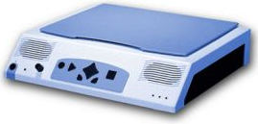
2. CleaReader
Opvallende kenmerken
Wat bij de CleaReader onmiddellijk opvalt, is dat het (in tegenstelling tot de andere toestellen) met de langste zijde naar je toe staat. Het grote nadeel hiervan is dat bij het scannen uit een boek of tijdschrift, de vrije flap van het boek over de bedieningsknoppen komt te liggen. De schuine voorkant van het toestel geeft de indruk van een boekenrandscanner, maar dat is niet het geval. Op deze voorzijde vinden we het bedieningspaneel met dertien aan de vorm herkenbare toetsen en een draaiknop om de geluidssterkte in te stellen.
Verder beschikt het toestel over twee vlot bereikbare USB-poorten aan de linkerzijkant.Hierin kun je een mp3-spelertje prikken om een gescand document in gesproken vorm mee te nemen voor onderweg.
Bij de opstart van de CleaReader bemerk je een stem met Nederlandse tongval: ‘Laura’ van RealSpeak. De concurrentie gebruikt RealSpeak met de gekende Vlaamse stem ‘Ellen’. De leverancier liet ons weten dat onze CleaReader verkeerdelijk met de Hollandse stem was uitgerust, maar dat het toestel normaal wel degelijk met de Vlaamse stem wordt geleverd.
Bediening en gebruiksmogelijkheden
De toetsen zijn goed voelbaar, groot genoeg en staan ver genoeg uit elkaar.
Navigeren in een document doe je met een grote kruisvormige toets in het midden van het toestel. Het kunnen navigeren van alinea naar alinea is een leuk gegeven, omdat het meer inzicht kan verschaffen in de structuur van de tekst.
De CleaReader bevat een menustructuur die je ondermeer nodig hebt om een document op te slaan en nadien terug op te roepen. Documenten opslaan en openen doe je via het archief van het toestel. Dat is in het begin wel even wennen. In tegenstelling tot de andere toestellen kan je elk bewaard document voorzien van een naam die je zelf inspreekt en kan je de documenten ordenen in mappen. Jammer dat de opname van deze namen nogal stil en daardoor wat moeilijk verstaanbaar is. Het is dus aanbevolen om de documentnamen zo luid en zo dicht mogelijk tegen de ingebouwde microfoon in te spreken. Vooral voor ouderen kan dit een probleem zijn. Documenten opslaan in het archief kan tijdbesparend werken omdat je alles goed kan ordenen. We willen hier wel de bedenking bij maken dat de gebruikersgroep van een dergelijk archiveringssysteem ongetwijfeld erg klein zal zijn.
Gebruikseenvoud
Alle basisfuncties zijn eentoetsfuncties, zodat er geen toetscombinaties gebruikt moeten worden.
Als je de start/pauzetoets gebruikt, krijg je melding van de navigatiestatus. Zo weet je steeds op welk niveau je kan beginnen navigeren. Dit is een leuke eigenschap voor mensen die vaak navigeren, maar werkt dan weer storend voor wie de navigatiemogelijkheden gebruikt, met name de gebruikers van het afdekplaatje (zie veder).
De CleaReader bevat een menu om teksten te bewaren en te openen, om instellingen te wijzigen, …, wat zeker een drempel opwerpt. De ‘toetsentrainer’ verlaagt deze drempel echter. Alleen bij de ronde scantoets zou deze trainer wel wat meer informatie mogen geven.
Als je het menu oproept, kom je niet automatisch in het hoofdmenu terecht, maar wel bij de laatst gekozen menuoptie. Hierdoor vonden we het lastig om ons te oriënteren in het menu.
Je kunt de CleaReader gebruiken met een afdekplaatje (dat sinds kort standaard wordt meegeleverd), waardoor enkel de scan- en de pauzetoets bruikbaar blijven. Het gebruik van het toestel is in deze opstelling uiteraard heel beperkt, maar kan voor een aantal mensen een goede oplossing zijn.
De CleaReader is een voorleestoestel dat eerder geschikt is voor gevorderde gebruikers. De menustructuur is niet echt eenvoudig en bevat zeker een aantal opties die de doorsneegebruiker onbenut zal laten (zoals het contrast of de scanresolutie instellen).
Prestaties
Als je een leeg document inscant, krijg je geen enkele informatie. Het is dus gissen naar wat er aan de hand is.
Het toestel heeft moeite met complex opgemaakte folders. Tekst op een gekleurde achtergrond lijkt problemen te geven bij de herkenning. Dit euvel kan je wel oplossen door in het submenu ‘kleur’ te kiezen, maar daar heeft een blind persoon weinig boodschap aan, omdat hij dit niet correct kan inschatten. Tekens die het toestel niet herkent, worden vervangen door “*^” en die zorgen ervoor dat je nogal makkelijk de draad van de tekst kwijt raakt.
De CleaReader heeft het ook moeilijk met tekst in kolommen; soms gooit het toestel dan de logische leesvolgorde door elkaar (maar zoals je verder zal lezen, hebben andere toestellen daar ook last van).
De CleaReader spreekt bij geldbedragen als enige het woordje ‘euro’ vóór het bedrag uit. Dit is, zeker in het begin, even wennen.
Beoordeling
Pluspunten: Minpunten:
- gemakkelijk bereikbare USB-poorten - inscannen uit boek verbergt de bedieningsknoppen
- toetsentrainer - matige kwaliteit van de luidsprekers
- gesproken namen voor bewaarde documenten - opgenomen documentnamen klinken te stil
Verkrijgbare opties voor de CleaReader
Op de website van de fabrikant treffen we één optie aan die sterk onder de aandacht wordt gebracht: de Audiolent. Dit is een klein cameraatje dat op basis van een barcode informatie kan geven over een voorwerp. Dit principe wordt ook toegepast in sommige zogenaamde ‘labelpennen’. Hoewel we deze optie niet getest hebben, is onze voornaamste bedenking dat het makkelijker is om een afzonderlijke barcodepen te gebruiken.
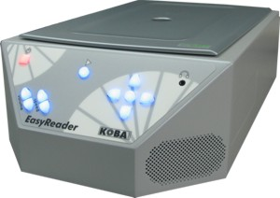
3. EasyReader
Opvallende kenmerken
De EasyReader doet zich vooral opmerken door zijn stevige metalen behuizing met aan de schuin aflopende voorzijde een eenvoudig toetsenbord. Het toestel gebruikt blauwe, groene en rode led-lampjes om de twaalf toetsen te verlichten en ze zo een betere zichtbaarheid te geven. Terwijl je scant, speelt de EasyReader muziek die aangeeft dat het toestel bezig is en die de wachttijd wat veraangenaamt (er wordt gebruik gemaakt van acht verschillende deuntjes die willekeurig worden weergegeven). Aan de zijkant van het toestel bevinden zich twee makkelijk bereikbare USB-poorten. Van alle geteste toestellen biedt de EasyReader de snelste opstarttijd en tevens de snelste scantijden (wat vooral te maken heeft met het technische concept van het toestel). Wat ook dadelijk opvalt, is de erg aangename en heldere klankkwaliteit.
Bediening en gebruiksmogelijkheden
De EasyReader biedt een zeer eenvoudige bediening, waarbij je geen toetscombinaties hoeft te gebruiken. Ook een menu is er helemaal niet. Elke toets heeft zijn eigen functie: toestel aan/uitzetten, scannen, weergave pauzeren/hervatten, geluidsvolume verhogen of verlagen, spreeksnelheid verhogen of verlagen, een navigatieniveau kiezen, vooruit of achteruit navigeren, en tot slot: schakelen naar de daisymodus.
De navigatiemogelijkheden zijn: woord per woord lezen, zin per zin lezen, regel per regel lezen, pagina per pagina lezen, tabellen lezen of gespelde tekst lezen. Ook hier komt geen menu aan te pas. Wat we missen bij de navigatie is de mogelijkheid om op titel te navigeren (een kunstje dat zijn zus Sophie Pro wel beheerst). Dit zou nog een zinvolle toevoeging zijn.
Elke toets spreekt zijn functie uit als je ze indrukt, wat handig is wanneer je nog wat onzeker bent. De EasyReader slaagt erin om een mooi evenwicht te bieden tussen gebruiksvriendelijkheid en functionele mogelijkheden.
Heb je meer mogelijkheden nodig dan hierboven beschreven, dan kan je die optioneel bijkopen (zie verder in het puntje ‘gamma’).
Gebruikseenvoud
Dit is een toestel dat makkelijk aangeleerd kan worden zonder handleidingen door te lezen. Zonder dat daar een menu of toetscombinaties voor nodig zijn, voorziet de EasyReader in alle basisfuncties.
Navigeren is het moeilijkste onderdeel omdat je hiervoor wat inzicht moet krijgen in navigatiestructuren. Eens je de navigatiemogelijkheden van een doorsneedaisyspeler onder de knie hebt, zal je ook met de vier pijltoetsen van EasyReader probleemloos kunnen navigeren.
Als je toch nood hebt aan geavanceerde functies kan je optioneel een extra bedieningspaneeltje bijkopen. Hiermee kun je documenten opslaan op de harde schijf of in gesproken vorm op een mp3-spelertje. Zelfs deze extra functies vergen geen menustructuren of geen toetscombinatie, wat toch opmerkelijk is. Hiermee vinden we de EasyReader op vlak van gebruiksgemak echt wel goed afgestemd op het beoogde doelpubliek.
Prestaties
Als je een lege pagina inscant, krijg je de melding: ‘einde van het document’. Omdat het toestel dit consequent blijft doen, kan er wel afgeleid worden dat het een leeg document betreft, maar dit zou verbeterd kunnen worden door een melding ‘leeg document’.
De tekstherkenning werkt behoorlijk, maar laat hier en daar toch een steek vallen. De grootste moeite heeft het toestel met complex opgemaakte folders, maar het kan ons ook verbazen op dit vlak. Als je complexe documenten inscant, kan er kolomverwarring optreden, maar alle tekst werd wel voorgelezen, waardoor we wel altijd nog de grote lijnen konden volgen.
Zelfs tekst die verborgen zit in tekeningen, wordt voorgelezen.
Beoordeling
Pluspunten: Minpunten:
- snelle opstarttijd en scantijd - geen navigatie op titel
- erg eenvoudige bediening - gesproken documentnamen niet mogelijk
- voldoende navigatiemogelijkheden
- geavanceerde functies als optie verkrijgbaar
De modulaire aanpak van de EasyReader
Er bestaan twee basismodellen van de EasyReader: een model zonder en een model mét de mogelijkheid om daisyboeken te lezen (wij hebben de variant mét daisymogelijkheid getest). Verder kan je het toestel via de beschikbare opties uitbreiden met extra functionaliteit:
- een extra toetsenbordje waarmee je documenten kan opslaan op een harde schijf of mp3-speler,
- een tekentablet of touch screen dat unieke zoek- en navigeermogelijkheden biedt.
Door deze modulaire aanpak kun je de EasyReader perfect aanpassen aan of laten meegroeien met je persoonlijke wensen en dat is zeker een sterk punt voor de gevorderde gebruiker.
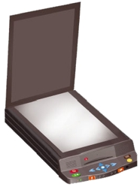
Nieuw Model!
Net nadat we deze test afrondden, bracht Koba Vision een nieuw model van zijn EasyReader op de markt. Gelukkig zijn de verschillen beperkt, waardoor dit testverslag ook voor deze nieuwkomer nog geldt. Nieuw aan dit toestel is:
- een compactere (minder hoge) behuizing, waarbij de vorm en het toetsenbord ongewijzigd bleven;
- de nu reeds uitstekende geluidskwaliteit werd nog verder verbeterd door nieuwe luidsprekers;
- de snelheid werd nog opgeschroefd, terwijl het ‘oude’ toestel al als snelste uit deze test kwam.
Voor het overige bleef het toestel ongewijzigd.
Voor de duidelijkheid: we hebben de verbeterde geluidskwaliteit en de verhoogde snelheid niet kunnen uittesten in het kader van deze test.
4. Sara
Opvallende kenmerken
Het toestel ziet er met zijn afgeplat bedieningspaneeltje en zijn kleurrijke toetsen, heel anders uit dan zijn concurrenten. Bijna elke toets heeft zijn eigen kleur en vorm. Er staat een helpfunctie/trainer paraat om de toetsen te leren kennen.
Het toestel is ook aan te sluiten op een computermonitor die de voorgelezen tekst uitvergroot toont. Zo blijf je netjes afgeschermd van het Windows besturingssysteem(zodat je niets kan mispeuteren). Op deze manier kun je de voorgelezen tekst visueel volgen (vergroting, tekstkleur, kleur van de achtergrond, markering van het gelezen woord zijn instelbaar) en kun je de status van het scan- en herkenningsproces visueel volgen.
Door klikgeluidjes blijf je ook auditief ervan op de hoogte dat het scan- en herkenningsproces nog aan de gang is.
Bediening en gebruiksmogelijkheden
Zoals hierboven vermeld, zijn de knoppen per categorie gekleurd. Dit lijkt voor een aantal slechtzienden een goede optie. Blinden of kleurenblinde gebruikers halen hier uiteraard geen voordeel uit. Naar onze smaak is het totaal aantal toetsen (we tellen er maar liefst 19) wat aan de hoge kant. Dit kan verwarring in de hand werken.
Wat ons direct opvalt, is het zware deksel van de scanner. Voor boeken biedt dit het voordeel dat ze beter tegen de glasplaat gedrukt worden. Anderzijds kleeft hier ook een nadeel aan vast: als het deksel je per ongeluk ontglipt, knalt het vrij hard tegen de glasplaat. Dit is wellicht niet bevorderlijk voor het wel en wee van de andere componenten.
Het is niet mogelijk om het toestel te laten scannen terwijl het vorige document nog wordt voorgelezen, wat bij de meeste andere toestellen wel kan.
Tot slot kan je met de Sara ook een daisyboek lezen, maar even uitgebreide leesfuncties als bij de ‘normale’ daisyspeler mag je van dit voorleestoestel niet verwachten.
Gebruikseenvoud
Een eenduidige conclusie formuleren over het gebruiksgemak is erg moeilijk. De gekleurde toetsen maken de bediening voor sommigen zeker een stuk eenvoudig, maar het grote aantal toetsen zal een aantal mensen zeker afschrikken of verwarren. Voor de navigatie geldt hetzelfde verhaal: sommige gebruikers vinden het wellicht handig dat ze zes afzonderlijke toetsen krijgen om een woord, regel of pagina verder of terug te gaan. Voor anderen zal deze overvloed aan toetsen eerder verwarrend zijn.
Het menu waarmee je teksten bewaart of terug oproept, de instellingen wijzigt, … zal voor heel wat gebruikers te complex zijn. Om dit te leren gebruiken, is een handleiding zeker noodzakelijk.
Prestaties
Erg opvallend aan de Sara is dat de ventilator altijd blijft draaien, ook als het toestel uit staat. Dit veroorzaakt een storend achtergrondgeluid en een sluipverbruik dat in tijden van energiebesparing bedenkelijk is. Het gezoem verdwijnt enkel als je de stekker uit het stopcontact trekt. Het toestel blijft dus altijd aanstaan, wat de opstarttijd zou versnellen. Een meting wees echter uit dat ons testmodel niet sneller opstart dan de andere toestellen.
De tekstherkenning boet na een aantal keren scannen aan kwaliteit in. De herkenning van de tekst wordt dan zo slecht dat de voorgelezen tekst niet meer te begrijpen is. Het beeld op de aangesloten computermonitor bevestigt dit. Je kunt dit alleen oplossen door het toestel terug te zetten naar de fabrieksinstellingen. De leverancier had hier niet direct een verklaring voor.
Wanneer je een leeg document inscant, worden een aantal tekens uitgesproken, maar voor de rest word je ook bij dit toestel in het ongewisse gelaten over wat er aan de hand is.
De scanprestaties zijn redelijk, maar steken zeker niet boven de andere toestellen uit.
Beoordeling
Pro: Contra:
- mogelijkheid tot meelezen op beeldscherm - menu is voor gevorderde gebruiker
- auditieve feedback tijdens scannen/herkenning - overdaad aan toetsen
- uitgebreide opslagmogelijkheden - sluipverbruik en gezoem van ventilator
- gesproken namen voor bewaarde documenten - herkenning raakt regelmatig ontregeld
5. Reporter
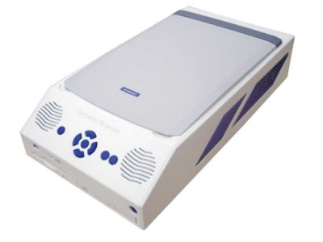
Opvallende kenmerken
De Reporter had de reputatie een toestel te zijn met veel mogelijkheden en krachtige tekstherkenning, maar met een rechtevenredige moeilijkheidsgraad voor de bediening. De komst van de nieuwe Reporter Basic brengt hierin verandering. Op enkele extra (en zeer duidelijke) pictogrammen na, zie je geen verschil met de ‘klassieke’ Reporter. Maar qua bediening is het roer omgegooid: meerdere toetsen tegelijk indrukken is niet meer nodig. De Reporter is nog steeds het enige toestel dat de ligging van de pagina uitspreekt.
Uniek is ook dat de Reporter Basic (net zoals zijn grotere broer) de taal van het document herkent en de spraak automatisch switcht naar de overeenkomstige taalmodule (acht talen zijn standaard in het toestel aanwezig).
Bediening en gebruiksmogelijkheden
De Reporter Basic is zeer eenvoudig in het gebruik. Zoals gezegd, heeft elke toets zijn unieke functie en heb je geen toetscombinaties of menu’s nodig. De knoppen staan redelijk logisch opgesteld en bieden enkel de basisfuncties om documenten te kunnen lezen. Je hebt toetsen om te scannen, de weergave te pauzeren en hervatten, te navigeren op woordniveau en om de kolomfunctie uit te schakelen. Verder kun je het volume en de weergavesnelheid regelen. Het draaiknopje om het geluidsvolume te regelen, steekt wat schriel af tegen de andere bedieningsknoppen (al de andere functies werken met druktoetsen). Sommige complexe documenten (zoals facturen) laten zich wat moeilijker lezen omdat je enkel op woord kan navigeren. Kunnen navigeren op tekstregel zou hier handig zijn. Desgevallend kan je de Reporter Basic via een ‘geheime code’ omtoveren tot een toestel met heel wat extra functies. Hierbij moet je dan wel toetscombinaties gebruiken. Op zich hoeft dit niet zo erg te zijn, wetende dat je enkel die toetscombinaties moet aanleren van de extra functies waar je behoefte aan hebt.
Er zit een USB-poort aan de voorzijde het toestel.Dit doet vermoeden dat je een mp3-speler kan aansluiten, maar die functie is niet voorhanden omdat ze het gebruiksgemak zou ondermijnen. Ook het aanwezige diskettestation is voor de gebruiker niet van nut.
Wat we zeer handig vinden, is dat de Reporter, bij het hervatten van de gepauzeerde weergave, een beetje terugkeert in het document zodat je zeker niets gemist hebt.
Het is bij deze Reporter niet mogelijk om het toestel tijdens het voorlezen een nieuwe pagina te laten scannen.
De kwaliteit van de luidsprekers vinden we, in vergelijking met andere toestellen, voor verbetering vatbaar. Hier en daar horen we wat gekraak tussen de spraakweergave. We vinden dit niet onbelangrijk omdat de gebruiker permanent naar het toestel moet luisteren.
Gebruikseenvoud
Met de Reporter Basic kan je gerust aan de slag zonder de handleiding door te nemen. De functies laten zich gemakkelijk raden.
Als je zou besluiten om via de ‘geheime code’ over te stappen naar een uitgebreide functionaliteit, dan is de handleiding wel noodzakelijk. Je moet dan immers een aantal toetscombinaties aanleren. Op zich vinden we dit wel een geslaagde manier om voor de beginnende gebruiker een leercurve op te bouwen die meegroeit met zijn vaardigheden.
Prestaties
Op gebied van herkenningsprestaties zet de Reporter werkelijk een zeer goed resultaat neer. Dat heeft alles te maken met Kurzweil 1000. Dit is de interne herkenningssoftware die de herkenningstechnologie van zowel OmniPage Pro als FineReader aan boord heeft.
Waar andere voorleestoestellen steken laten vallen, fietst de Reporter moeiteloos doorheen al onze testdocumenten.
De enige opmerking is toch dat de kolomherkenning in- en uitschakelen de indruk wekt dat er gemakkelijk geschakeld kan worden wanneer de tekst onlogisch voorgelezen wordt (in de zeldzame gevallen). Dit is ook makkelijk, maar het resultaat wordt er op deze manier ook niet beter op.
Als we een leeg document inscannen, krijgen we keurig de melding: “deze pagina is leeg”. Dit is duidelijk en we weten waar we aan toe zijn. Dit mag als voorbeeld gelden voor de andere toestellen.
Bij geldbedragen ontstaat wel een probleempje. Het euroteken wordt correct uitgesproken, maar de pond- en dollartekens worden doodgezwegen. We vinden dit vreemd, aangezien dit toch courante munteenheden zijn. Ook het procentteken werd niet weergegeven (de producent stuurde ons een reactie dat deze problemen onderzocht en zo mogelijk opgelost zullen worden).
Beoordeling
Pro: Contra:
- zeer eenvoudige bediening - regelnavigatie wenselijk in de Basic-modus
- verbluffend goede tekstherkenning - geluidskwaliteit kan beter
- automatische taalherkenning
- leercurve kan mee evolueren met gebruiker
Andere telgen in het Reporter gamma
Naast deze Reporter Basic is er ook de Reporter CD. Deze voegt zeer veel extra functionaliteit toe (die dan wel onvermijdelijk via toetscombinaties moet worden bediend). Er huist ook een cd-speler in, waarmee je daisyboeken kan lezen.
Besluit
Producenten goochelen in folders graag met opstarttijden (en geven ze soms sneller weer dan ze echt zijn). Opstarttijden vinden wij echter van ondergeschikt belang omdat ze voor één gebruikssessie eenmalig zijn. De snelste effectieve opstarttijden zijn voor de EasyReader en de Reporter Basic, de traagste is voor de Sophie Pro.
De scantijden vinden we belangrijker omdat ze per pagina opnieuw opduiken. Hierbij zien we grote verschillen die kunnen oplopen tot bijna 1 minuut. De snelste zijn hier opnieuw de EasyReader en Reporter Basic, de traagste zijn ditmaal Sophie Pro en CleaReader.
Wat wij nog belangrijker vinden dan de tijden, is de herkenningskwaliteit. De doorgaans oudere doelgroep waar voorleestoestellen op mikken, heeft vaak tijd zat, maar wil vooral goed begrijpen wat er op het document staat. Ook hier kunnen we een duidelijke rangorde aangeven. De Reporter is op dit vlak duidelijk superieur. De andere vier scoren behoorlijk, maar laten op complexere documenten zeker steken vallen.
De vijf geteste toestellen zijn zeer divers. Sommige toestellen zijn vooral op de gevorderde gebruiker gericht; andere dan weer eerder op de digibeet. We wagen ons er dan ook niet aan een testwinnaar aan te duiden.
Onze ervaring leert wel dat de grootste doelgroep voor deze toestellen niet-computergebruikers (of zelfs digibeten) en/of 65-plussers zijn. Typisch bij dit profiel is dat de meeste geïnteresseerden op zoek zijn naar een voorleestoestel dat supereenvoudig is in het gebruik. Tot voor kort was dit criterium zowat het handelsmerk van de EasyReader. Maar deze test doet sterk vermoeden dat dit nog steeds uitermate gebruiksvriendelijk toestel, zware concurrentie gaat krijgen van de Reporter Basic, de CleaReader (mét afdekplaatje) en ongetwijfeld ook de niet meegeteste Sophie (zonder Pro). De Sophie Pro, de EasyReader mét extra toetsenbord, de CleaReader zonder afdekplaatje, de Sara en de Reporter CD lijken ons eerder geschikt voor de gevorderde gebruiker.
Uiteraard moet ieder voor zichzelf uitmaken welke eigenschappen moeten doorwegen: gebruikseenvoud, de geboden hoeveelheid functionaliteit, herkenningskwaliteit, snelheid, mogelijkheid om in braille of op een beeldscherm mee te lezen, … Verder kun je best ook eens nagaan waarvoor het toestel moet
dienen: gewoon zwart-witdrukwerk, gekleurde folders, meertalige documenten, …?

We hopen dat dit testverslag een leidraad kan bieden om deze vragen te beantwoorden.

******************************
Vergelijkend onderzoek vergrotingsprogramma’s

Petra Hakvoort – Visio CTC

Het hele scherm vergroten of toch liever een klein gedeelte? De focus markeren met een paarse streep of met een groot, rood blok? 2 x vergroting of liever 2,25 x?

Een kleine selectie uit de keuzes die je tegenwoordig hebt, als je gebruik maakt van een ‘professioneel’ vergrotingspakket voor Windows Vista. Je zou ze haast alleskunners willen noemen. Maar kan de huidige generatie vergrotingsprogramma’s werkelijk alles of zijn er nog functies die ontbreken? Waarin onderscheiden de programma’s zich nog van elkaar?

Op deze laatste twee vragen is gepoogd een antwoord te vinden via een vergelijkend onderzoek tussen drie vergrotingsprogramma’s met spraakondersteuning. De programma’s zijn uitsluitend getoetst op functionele kenmerken. Om de omvang van dit artikel enigszins te beperken gaan we alleen op de voornaamste functies en verschillen in. In de tabel bij dit verslag vind je een uitgebreider overzicht.

Geteste software
- Lunar Plus (versie 8.01)
- Magic (betaversie 11)
- Zoomtext magnifier/reader (versie 9.1)

Ten tijde van het onderzoek waren dit de meest recente versies die op het besturingssysteem Windows Vista draaiden. Een werkende versie van Magic met Windows Vista was alleen nog beschikbaar als Engelstalige betaversie.

Bediening
Je kan alle programma’s bedienen via menu’s en via sneltoetsen. De meest gebruikte functies kun je tevens terugvinden in de vorm van pictogrammen op een werkbalk. Lunar kent enkele functies die je alleen via sneltoetsen kunt oproepen, bijvoorbeeld de beeldopzoeker in- en uitschakelen en de lichtkrant opstarten. Het programmavenster van Lunar (regelpaneel) kun je op drie manieren weergeven: klassieke stijl (met tabbladen, zoals bij de oudere versies), in menubalkstijl en in knoppenbalkstijl (pictogrammen). Het programmavenster van Magic kun je in knoppenbalkstijl en via een menubalk weergeven. En je kunt een contextmenu oproepen met de meest gebruikte functies. Het programmavenster van Zoomtext is alleen in knoppenbalkstijl beschikbaar. Opmerkelijk is dat de knoppen zelf niet met het toetsenbord bedienbaar zijn, de menu’s gelukkig wel.

Sneltoetsen
Je kunt alle functies van de programma’s bedienen met sneltoetsen. Sneltoetsen voor functies waarvoor standaard geen sneltoetsen beschikbaar zijn, kun je aanmaken. Lunar kent als enige programma specifieke sneltoetsensets voor laptopgebruik en het gebruik van ‘Big Keys’ (grootlettertoetsenbord zonder functietoetsen en numeriek deel). In de andere programma’s moet je deze ‘sets’ zelf samenstellen.
In geval van sneltoetsconflicten met andere programma’s, kun je bij alle vergrotingsprogramma’s ofwel de sneltoetsen uitzetten, ofwel voorrang verlenen aan die andere programma’s.

Applicatiespecifieke instellingen
In alle programma’s kun je per applicatie andere instellingen maken voor zowel de vergrotings- als de spraakfuncties. Deze instellingen kunnen automatisch geactiveerd worden als je een applicatie opstart. Wat alleen Lunar kan, is een situatiespecifieke instelling maken voor zowel vergrotings- als spraakfuncties. Hiermee worden instellingen bedoeld die gekoppeld zijn aan een bepaalde gebeurtenis binnen een applicatie. Je wilt bijvoorbeeld een dialoogvenster in Word 3 x vergroten en het programmavenster van Word 2 x. Als je deze vergrotingsfactor vastlegt in een situatie-instelling voor het betreffende dialoogvenster, wordt elke keer als je dit venster opent, de vergroting automatisch ingesteld op 3 x. Magic kan alleen een situatie-instelling maken voor spraak (bijvoorbeeld snelheid, toonhoogte en stemmen).

Vergroting
Magic kan bij vergrotingen tussen 1 en 2x de kleinste vergrotingsstappen maken (0,1x per stap). Lunar kent vijf tussenliggende stappen, Zoomtext drie. Vergrotingsstappen tussen de 2 en de 3 x kunnen alleen Zoomtext (2,5 x) en Lunar (2,25, 2,5 en 2,7 x). Tussen de vergrotingen 3 en 4 x kent alleen Lunar een tussenliggende stap: 3,5 x. Lunar kan de grootste vergroting bereiken, namelijk 60 x. Zoomtext en Magic komen tot 36 x.
Naast deze zogenaamde ‘normale’ vergroting, kent Lunar ook nog de gescheiden vergroting. Hiermee kun je de verhouding tussen de horizontale en verticale vergroting onafhankelijk van elkaar instellen.

Vergrotingsstijlen
In alle pakketten kun je volgende vergrotingsweergaven terugvinden:
- vergroting van het volledige schermbeeld
- vergrotingsweergave in een vast venster op een willekeurige plaats op het scherm.
- vergrotingsweergave in het linker-, rechter-, bovenste of onderste deel van het scherm.
- vergrotingsweergave in een venster dat als een loep over het beeld wordt geschoven. De bewegingen van deze ‘loep’ zijn gekoppeld aan de bewegingen van de muispijl.
Magic en Lunar kennen beiden ook nog de zogenaamde dynamische vergroting (Lunar noemt dit automatische loep). Hierbij wordt alleen het gebied rond de focus uitvergroot. Het vergrote gebied bevindt zich op de plaats van de focus. Zoomtext heeft deze functie niet (meer), maar heeft in plaats daarvan de lijnvergroting. De regel waar de focus zich bevindt, wordt dan in z’n geheel uitvergroot.

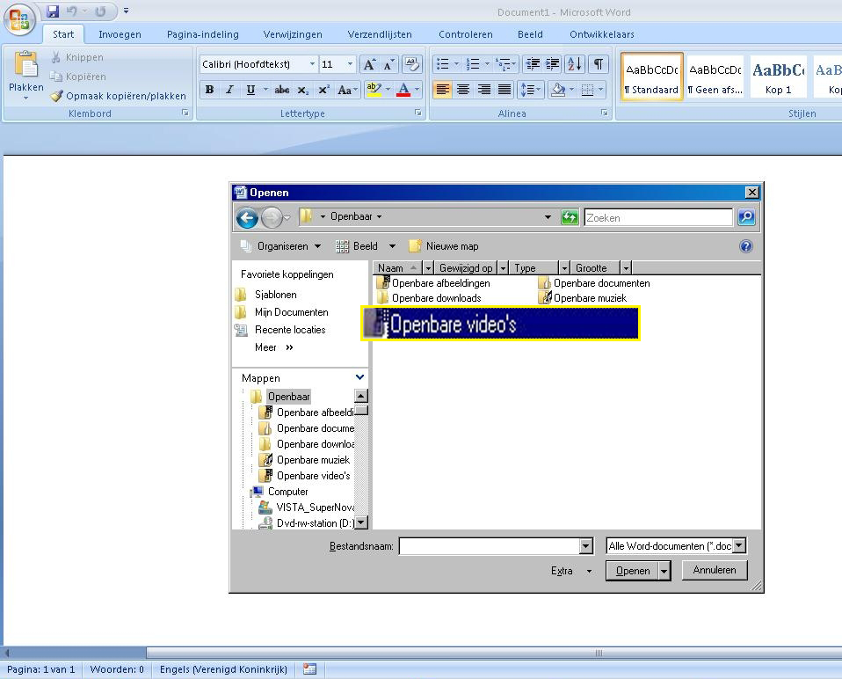
Afbeelding: voorbeeld van de automatische loep

Tekenafronding
Alle pakketten bevatten de optie ‘smoothing’, oftewel afronding van tekens. Zij kunnen dit bij alle tekstkleuren. Wel zitten er grote kwaliteitsverschillen in deze smoothing. Zoomtext kan de scherpste letter creëren, dankzij de optie X-font. X-font kent drie instellingen die de leesbaarheid aanzienlijk kunnen verhogen, met name de combinatie X-font met vette letters en condenseren (versmallen) levert een duidelijk beeld. Je kunt de afstand van de letters ten opzichte van elkaar zo finetunen dat letters nooit in elkaar overlopen. Bij Magic valt op dat de letters niet mooi egaal of rond worden, met name bij grotere vergrotingen. De kwaliteit van afronding ligt bij Lunar tussen Magic en Zoomtext in. Bij lettertypen met veel versieringen (zoals Angsana New en French Script MT) en bij zeer kleine puntgrootten (<6), lukt het alleen Zoomtext om bij vergroting nog een duidelijk leesbare letter weer te geven.

Kleurinstellingen
Alle programma’s bieden veel mogelijkheden voor kleurinstellingen. Je kunt een selectie maken uit bestaande kleurenschema’s of je kunt eigen kleurencombinaties samenstellen. Lunar biedt de meeste variatie aan kleurenschema’s en heeft de meeste mogelijkheden om ze te finetunen (je kunt bijvoorbeeld kiezen voor een drievoudige tint). De gemaakte kleurinstellingen blijven van kracht als je de vergroting uitschakelt (Zoomtext moet worden ingesteld op 1x vergroting). Magic is het enige programma waarin je verschillende kleuren kunt instellen voor het vergrote en het niet-vergrote gebied.

Muiscursor
In alle programma’s kun je een grote muiscursor selecteren in diverse kleuren. In Zoomtext en Lunar kun je ook andere muisweergaven, zoals de zandloper en de tekstselectiecursor, aangepast weergegeven. In Magic kun je de tekstselectiecursor accentueren (zie hierboven onder accentueringen), maar de cursor zelf kun je niet aanpassen. De grootste muiscursor tref je aan in Zoomtext. In het uitgebreide assortiment van Lunar tref je relatief kleine muispijlen aan.

Vaste vergrotingsvensters
In alle programma’s kun je een bepaald gebied van het beeldscherm vastzetten op het scherm. Bij vergrotingen van het totale scherm is er altijd sprake van overzichtsverlies. Met andere woorden: je kunt niet het hele scherm in een oogopslag in de gaten houden. Een vast vergrotingsvenster blijft altijd in beeld, onafhankelijk van de plek op het scherm waar je je bevindt. Zo’n venster kun je dus permanent in de gaten houden. Dit kan in iedere gewenste vergroting die het pakket toelaat.
In zowel Zoomtext, Magic als Lunar kun je zelf de plaats op het scherm en de grootte van het venster bepalen. In Lunar en Zoomtext kun je tevens een willekeurige vergrotingsfactor instellen. In Magic is de vergrotingsfactor altijd gelijk aan de vergroting die bij activatie van de vensters ingesteld is.
Lunar is het enige pakket dat meerdere vaste vergrotingsvensters tegelijk kan tonen. In Magic kun je wel meerdere vaste vergrotingsvensters definiëren, maar deze kunnen alleen afwisselend worden weergegeven (via menu of sneltoetsen). In Zoomtext kan slechts één vast vergrotingsvenster worden aangemaakt.

Documentleesfuncties

Applicatieleesfunctie
Zowel Magic, Zoomtext als Lunar hebben een zogenaamde applicatieleesfunctie. Dat wil zeggen dat je op commando een tekst in bijvoorbeeld Word of Internet kan laten voorlezen. In alle drie de pakketten kun je het woord dat wordt voorgelezen accentueren in diverse vormen en kleuren. Lunar is het enige pakket dat ook de gehele regel kan markeren. De applicatieleesfunctie van Lunar kan je uitbreiden door ‘uitgebreid document lezen’ te activeren. Er verschijnt dan een vergroot venster bovenin het scherm dat de voorgelezen tekst weergeeft.

Documentlezer
Een documentlezer is een apart venster waarin je tekst (van bijvoorbeeld een Worddocument) kan plaatsen en weergeven in vrijwel elk gewenst lettertype, font en kleur. De tekst kan worden getoond binnen de randen van het beeldscherm, waardoor je niet hoeft te schuiven met het beeld.
Een documentlezer is te vinden in Zoomtext (Doc Reader) en Lunar (Doc Lezer). Magic kent geen vergelijkbare toepassing.
De documentlezer van Lunar is eigenlijk alleen geschikt om korte documenten te lezen. De documentlezer voor grote bestanden starten duurt erg lang. Een Worddocument van 7 pagina’s plaatsen, duurt bijvoorbeeld al 25 seconden op een gemiddelde computer.
De Doc Reader van Zoomtext start snel op en loopt zelden vast. Tekst wordt automatisch binnen de kaders van het beeldscherm geplaatst. Bij Lunar is dit vaak niet het geval wanneer je de Doc Lezer vanuit een vergrotingssituatie start (je moet de vergroting dan eerst uitschakelen). De Doc Reader van Zoomtext biedt verder de mogelijkheid om speciale eigenschappen van een tekst te accentueren (formattering leestekens), bijvoorbeeld alle links onderstreept weergeven. Dit is niet mogelijk in Lunar. Wel kun je regels, zinnen en alinea’s markeren. Beide documentlezers hebben uitgebreide instellingen voor kleur en lettertypen. Voorgelezen tekst accentueren (bijvoorbeeld een kader) is in beide documentlezers mogelijk, waarbij Zoomtext meer instelmogelijkheden heeft voor de weergave van de accentuering.

Lichtkrant
Een lichtkrant geeft de tekst van het actieve venster weer als één regel op het midden van het scherm. De tekst beweegt van links naar rechts over het scherm, zoals bij een neon reclame. Lunar is het enige programma dat deze leestoepassing heeft. Zoomtext heeft een vergelijkbare optie in de Doc Reader, de tikkermodus, maar heeft als nadeel dat de tekst schokkerig over het scherm beweegt. Met de tikkermodus kan je, in tegenstelling tot de lichtkrant van Lunar, ook het oorspronkelijke document weergeven onder de vergrote tekst. Dit geeft enige houvast waar je in de tekst aan het lezen bent. Verder kan de tikkermodus je ondersteunen met spraak en ben je niet gebonden aan de tekst die op het scherm past.
De lichtkrant van Lunar kan grafische symbolen (als aankruisvakjes), kolomkaders en nieuwe regels weergeven. Nadeel van de lichtkrant is dat alleen de tekst die op het scherm past in de lichtkrant wordt geplaatst.

Spraakinstellingen
De hoeveelheid informatie die het vergrotingsprogramma kan uitlezen, is in Zoomtext en Magic variabel. De handleiding van Lunar suggereert wel dat er verschillende breedsprakigheidschema’s in te stellen zijn, maar dit is niet in de menu’s of in de sneltoetsenlijsten terug te vinden.
In Zoomtext en Magic kun je spraak instellen door middel van zogenaamde spraakniveau’s, ook wel verbosity niveau’s genoemd. Deze niveau’s geven de hoeveelheid informatie aan die wordt voorgelezen. Met het eenvoudigste niveau wordt alleen de leesbare tekst van het scherm voorgelezen. Met de hogere niveau’s wordt ook aanvullende informatie vermeld, bijvoorbeeld of een menu een submenu heeft, maar ook de status, doel en naam van besturingselementen (zoals knoppen en invoervelden).
Zoomtext kent drie spraakniveau’s, Magic heeft er vier. In allebei de pakketten kun je per niveau aangeven wat er wel of niet voorgelezen moet worden. Magic heeft de meeste mogelijkheden voor spraakondersteuning. Verder kun je in Magic ook geluidseffecten koppelen aan vensters en besturingselementen. Iedere keer als je het betreffende element of venster opent, is een geluidseffect hoorbaar. Je kunt ook kiezen voor tekst die wordt uitgesproken. Deze kun je zelf aanmaken.
Lunar leest alleen de zichtbare tekst voor en geeft dus geen omgevingsinformatie als namen van objecten weer.

Leeszones
Alleen Zoomtext kan leeszones instellen. Een leeszone is een gedefinieerd gebied dat op commando (met een sneltoets) kan worden voorgelezen. Vergelijk deze functie met vaste vergrotingsgebieden, maar dan voor spraak. Zoomtext kan meerdere van deze zones aanmaken.

Scripts maken
Bij niet-toegankelijke applicaties kun je in Lunar en Magic via zogenaamde scripts de applicatie toegankelijk maken. Knoppen kunnen bijvoorbeeld een focus krijgen of een label waardoor ze uitgelezen kunnen worden. Om scripts te kunnen maken in Magic, moet je de Magic Pro scripting editie aanschaffen, voor Lunar is de standaardversie voldoende. Zoomtext komt binnenkort met een scripting editie op de markt. Ten tijde van het schrijven van dit artikel is deze versie niet leverbaar.

USB-stick
Er zijn situaties denkbaar waarbij je op een computer een vergrotingsprogramma wilt hebben, maar dat het daar niet op geïnstalleerd is of kan worden, bijvoorbeeld op school of in een bibliotheek. In die gevallen kan een USB-stick met een vergrotingsprogramma handig zijn. Lunar werkt direct vanaf USB-stick, je hoeft het programma niet eerst op de pc te installeren. Wel moet er een driver voor video-interceptie geïnstalleerd zijn wil Lunar goed kunnen werken. Als dit stukje software niet op de pc staat dan wordt dit automatisch geïnstalleerd als je de USB-stick in de pc steekt (je moet hiervoor dus wel administratorrechten hebben).
Zoomtext moet volledig geïnstalleerd worden vanaf USB. Hiervoor heb je dus altijd administratorrechten nodig. De USB-stick van Zoomtext is (nog) niet verkrijgbaar in combinatie met een Nederlandstalige synthesizer. De USB-stick met Zoomtext wordt overigens in Nederland nog niet door alle leveranciers verkocht. Groot nadeel van een USB-stick is dat je in geval van verlies je hulpmiddel kwijt bent. Bij Zoomtext beschik je dan nog wel over de geïnstalleerde kopieën en volgens de importeur worden er ook back-up mogelijkheden geboden. Dit is niet het geval bij Lunar.
Vanaf versie 11 wordt Magic ook geleverd op USB-stick. Deze was niet verkrijgbaar ten tijde van dit onderzoek en is daarom niet getest.

Dual monitor support
Zoomtext is het enige programma met ‘dual monitor support’. Het is mogelijk om een tweede monitor aan te sluiten op een pc met Zoomtext (uiteraard mits je een pc hebt met een videokaart die twee monitoren ondersteunt). Je hebt keuze uit een (vergroot) beeld verdeeld over twee monitoren of op elke monitor een eigen beeld (dit kunnen identieke of verschillende beelden zijn).

Conclusie
Wat betreft de basisfuncties, zijn alle geteste vergrotingsprogramma’s gelijk. In detail verschillen de programma’s op nagenoeg alle functies. Geen van de programma’s scoort over het gehele scala aan functies als beste. Ieder pakket heeft zijn eigen sterke en zwakke kanten (zie tabel). Je keuze voor een bepaald vergrotingsprogramma zal een individuele keuze zijn en hangt in sterke mate af van je mogelijkheden en voorkeuren.

Sterke punten van Lunar
- vergroting tussen 3 en 4 x mogelijk (3,5 x)
- meerdere vaste vergrotingsvensters tegelijk toonbaar
- lichtkrantfunctie
- sneltoetsensets voor Laptop en Big Keys
- situatiespecifieke instellingen

Sterke punten Magic
- veel vergrotingsstappen tussen de 1 en 2 x mogelijk (10 stappen)
- uitgebreide spraakondersteuning
- goed verstaanbare Nederlandstalige synthesizer meegeleverd (RealSpeak)
- verschillende kleurinstellingen mogelijk voor het vergrote en niet-vergrote gebied.
- automatische taalherkenning (synthesizer schakelt naar andere taal binnen één document met meerdere talen)

Sterke punten Zoomtext
- tekenafronding met name in combinatie met vettere tekens (ook bij afwijkende lettertypes)
- duidelijke, grote muiscursoren
- DocReader
- leeszones
- dual monitor support

Tabel: vergelijk functies vergrotingsprogramma’s

Toelichting beoordeling
Elke eigenschap kan een score krijgen van +, ++, +++ of een -
Een - betekent dat die eigenschap niet aanwezig is in het betreffende vergrotingsprogramma. Een + betekent dat de eigenschap wel aanwezig is. ++ en +++ betekent dat die eigenschap ten opzichte van het pakket met één + in sterkere mate aanwezig is.

 | Zoomtext  Magnifier/Reader |  | Lunar Plus | Magic
richtprijs (in euro) | 640 |  | 705 | 685
producent | Aisquared |  | Dolphin | Freedom  Scientific
werking op terminal server mogelijk | - |  | + | +
verkrijgbaar op USB-stick | + |  | ++ | -
meegeleverde synthesizers | NeoSpeech |  | Orpheus | Eloquence  Real Speak
talen Eng, Du, Nl en Fr meegeleverd | Geen Nl |  | + | +++
Vergrotingsfuncties
vergrotingsstappen > 2 |  | + | ++ | +++
vergrotingsstappen 2 – 3 |  | + | ++ | -
vergrotingsstappen 3 – 4 |  | - | + | -
vergrotingsstappen < 4 |  | + | +++ | ++
vergroting springen naar kanten scherm |  | + | + | +
verticale vergroting voor tekst |  | - | + | -
horizontale vergroting voor tekst |  | - | + | -
vergrotingsstijlen |  | + | + | +
alle vergrotingsvensters aanpasbaar |  | + | + | +
afronding tekens bij alle kleuren |  | +++ | ++ | +
kleuraanpassingen |  | + | ++ | +
muismarkering |  | + | + | +
grote muiscursor instelbaar |  | +++ | + | ++
cursormarkering |  | + | + | +
focusmarkering |  | +++ | ++ | +
regelmarkering |  | - | + | -
lichtkrant |  | + | ++ | -
Document Reader |  | ++ | + | -
automatisch volgen |  | + | + | +
automatisch lezen |  | + | + | +
beeldopzoeker |  | ++ | + | +
X font (+ evt. opties) |  | + | - | -
vast gebied vergroot weergeven |  | + | +++ | ++
Spraakfuncties
verbosity niveau's |  | + | - | ++
documentlezer |  | ++ | + | -
applicatielezer |  | + | ++ | +
‘zeg het’-functie |  | + | + | -
document lezen vanaf de muisklik |  | + | + | +
leeszones instellen |  | + | - | -
voorlezen menu's en submenu's |  | + | - | +
voorlezen objecten (status, doel, naam) |  | + | - | +
voorlezen statusbalk |  | + | - | +
voorlezen aantal items in een menu |  | - | - | -
voorlezen type venster |  | + | - | -
sneltoetshelp tijdens navigeren |  | + | - | +
woord spellen |  | + | + | +
type echo |  | + | + | +
muisecho |  | + |  | +
echo verwijderen van letters (Del, Backspace) |  | + | ++ | +
titelbalk voorlezen |  | + | - | +
focus voorlezen |  | + | + | +
selectie voorlezen |  | + | - | +
tabellen voorlezen |  | - | + | ++
functie voor Invullen formulieren (webpagina) |  | - |  | +
spraakinstellingen
instellingen per applicatie mogelijk en automatisch oproepbaar |  | + | + | +
situatie-instellingen voor vergroting (instellingen voor diverse situaties/vensters binnen applicatie) |  | - | + | -
situatie-instellingen voor spraak (instellingen voor diverse situaties/vensters binnen applicatie) |  | - | + | +
instellingen worden automatisch opgeslagen na afsluiten programma |  | - | + | -
vergroting bij inlogscherm Windows |  | + | + | +
spraak bij inlogscherm Windows |  | + | + | +
voorrang sneltoetsen (voor andere applicaties) |  | + | + | +
bewaren van instellingen |  | ++ | ++ | +
bureaubladzoeker |  | + | - | -
tekstzoeker |  | + | - | -
sneltoetsenset voor laptopgebruik |  | - | + | -
sneltoetsenset voor gebruik ‘Big Keys’ |  | - | + | -
zelf mapfiles/scrips maken |  | - | + | + *)
sneltoetsen aanpassen |  | + | + | +
specifieke sneltoetsen/functies voor Internet |  | + | + | +
specifieke sneltoetsen/functies voor Excel |  | + | - | +
specifieke sneltoetsen/functies voor Word |  | - | - | +
met sneltoets snel wisselen tussen 2 synthesizers (talen) |  | + | + | +
automatische taalherkenning |  | - | - | +
dual monitor support |  | + | - | -

******************************
Daisyspelers: een overzicht

Gerrit Van den Breede – KOC

In de laatste vier nummers van dit magazine hebt u telkens een artikel kunnen lezen dat verband houdt met gesproken daisylectuur. Het is dan ook een enorm populair en technisch snel evoluerend onderwerp. Om het geheel aan daisyleesmogelijkheden zo overzichtelijk mogelijk te houden, hebben we alle opties in een tabel geordend. Hopelijk helpen ze u door het bos de bomen te zien.

Personen met een leeshandicap kunnen, naast lectuur omgezet in braille, ook gesproken lectuur gebruiken. Tot voor kort werd gesproken lectuur op cassettes opgenomen. Sedert enige tijd zijn andere dragers, gesproken daisy-cd's, beschikbaar die personen met een leeshandicap helpen om gesproken teksten comfortabeler te lezen. DAISY (Digital Accessible Information System) is een op wereldschaal ontwikkelde standaard, die een set regels en definities omvat voor de aanmaak van een digitaal ingesproken en gestructureerd daisyboek (zie o.m. Infovisie Magazine, "Het einde van het cassettetijdperk is in zicht…", jg. 17, nr. 2 van juni 2003). Hierdoor bieden daisy-opnames meer mogelijkheden voor de lezer/luisteraar dan de klassieke cassettes:

- Geluidsfragmenten of delen van de tekst kunnen snel gevonden worden (het is niet nodig om de tekst helemaal af te lopen, men kan navigeren).
- De geluidsfragmenten kunnen aangevuld worden met geschreven teksten en afbeeldingen.
- De spreeksnelheid kan versneld of vertraagd worden, waarbij de stem goed verstaanbaar blijft;
- Er is een hogere en constante geluidskwaliteit (geen bandslijtage).
- Cd’s en geheugenkaartjes zijn robuuster en slijtvaster dan cassettes.

- Daisy beluisteren vanaf een cd

Gesproken tekst in daisyformaat op een cd kan beluisterd worden met een daisyspeler/recorder, een computer of een voorleesmachine.
Een daisyspeler is een cd-speler met een aantal typische daisyfuncties (geheugen, navigatie, bladwijzers, boekinfo, …) om gesproken daisyboeken op een efficiënte manier te beluisteren. De twee meest bekende types daisyspelers zijn de tafelmodellen en de walkmanmodellen.

Met een daisyrecorder kan, naast een daisy-cd beluisteren, ook zelf gesproken tekst opgenomen worden en als daisyboek op cd gebrand worden.

Daisy-cd’s kunnen ook beluisterd worden via een computer die beschikt over daisyweergavesoftware.

Een voorleesmachine leest gedrukte tekst voor door hem eerst te scannen vanaf papier. Sommige voorleesmachines beschikken over een ingebouwde daisyspeler (zie de test van voorleestoestellen, elders in dit nummer). Met een dergelijke machine kunnen dus zowel gesproken als gedrukte tekst voorgelezen worden. De daisyfunctionaliteit van voorleestoestellen is echter een stuk beperkter dan bij een ‘echte’ daisyspeler.

- Daisy beluisteren vanaf een geheugenkaartje

Sinds midden 2007 zijn er supercompacte daisyspelers (ongeveer ter grootte van een pakje sigaretten) beschikbaar die een daisyboek weergeven vanaf een geheugenkaartje. Je kunt het daisyboek laden vanaf een daisy-cd, of je kan het daisyboek downloaden van internet (waarvoor in Vlaanderen nog geen aanbod beschikbaar is). De momenteel beschikbare, compacte daisyspelers op basis van een geheugenkaartje zijn de Milestone 311 Daisy en de Victor Reader Stream. Omdat deze daisyspelers zeer compact zijn, zijn ze uiterst geschikt voor gebruik onderweg.

Om deze daisyspelers te kunnen gebruiken, moet je over een computer beschikken. Je moet immers eerst via de computer het daisyboek op een geheugenkaartje overschrijven. Daarna steek je het geheugenkaartje in de daisyspeler.
Met een daisyspeler die met geheugenkaartjes werkt, kan je een daisyboek beluisteren. Maar je kunt ook zelf gesproken tekst opnemen, zoals met een gewone memorecorder.

Het geheugenkaartje kan je ook in een computer of in een gsm steken. Om het boek vervolgens met de computer of met de gsm te beluisteren, heb je daisysoftware nodig. Op een computer kan je eventueel ook een gewone media-player gebruiken maar dan verlies je wel de navigatiestructuur van het daisyboek.

- Daisy opnemen en aanmaken

Je kunt zelf gesproken teksten opnemen en er een structuur in aanbrengen die conform is met de daisystandaard. Het resultaat kan dan rechtstreeks op een cd weggeschreven worden.

Tot nog toe is de PlexTallk PTR2 de enige daisyrecorder op de markt.

Je kunt ook daisy opnemen en aanmaken met de computer. Hiervoor bestaat een ruime keuze aan daisyproductiesoftware, gaande van gratis freeware tot gesofisticeerde programma’s voor productiecentra. Sinds eind vorig jaar biedt ook Microsoft Word de mogelijkheid een tekst te bewaren als gesproken daisybestand. Gebruikerstests hiermee zijn nog aan de gang.

- Aanbod Daisypublicaties

Sinds 2006 zijn productiecentra van gesproken lectuur in Vlaanderen omgeschakeld van cassettes naar daisy-cd’s. Nederland was hier al twee jaar eerder mee gestart. In Vlaanderen zijn recent de twee grote bibliotheken (VKBB en VLBB) samengesmolten tot ‘Luisterpunt’. Deze organisatie biedt een ruime catalogus aan gesproken boeken.
Voor studiemateriaal en een tijdschriftenaanbod moet je bij PHK zijn.
Een bekende, zeer recente toepassing in Vlaanderen die gebruik maakt van de daisystructuur, is de AudioKrant. Dit is een gesproken versie van de kranten De Standaard en Het Nieuwsblad. Al geruime tijd bestaat ook de Digikrant die de volledige tekst van de krant bevat. Meer uitleg over deze krantvormen is terug te vinden in de KOC Hulpmiddelenflash ‘Digikrant’ en op de website van de BrailleKrant.

- Informatiebronnen

- Infovisie Magazine: juni ’05, september ’05, september ‘07, december ‘07 en maart ‘08
- Daisyconsortium: www.daisy.org
- Daisy Vlaanderen: www.daisyvlaanderen.be
- Luisterpunt: www.luisterpunt.be
- PHK: www.phk.be
- DigiKrant: www.braillekrant.be
- Vlibank: www.vlibank.be
2.2.2.11.5. daisyspeler
2.2.2.11.6. daisyrecorder
2.2.2.11.7. daisy-afspeelsoftware

soort | voorbeeldfoto | draagbaarheid | lezen vanaf cd-schijf | lezen vanaf geheugenkaartje | afspelen | opnemen in daisy | weergave van tekst en afbeeldingen | voorlezen van gedrukte tekst | prijsbereik in €
daisyspeler tafelmodel | 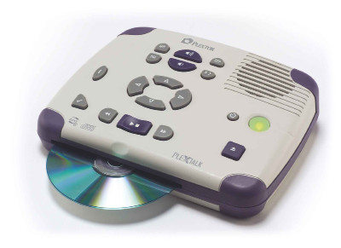 | + | ja | nee | ja | nee | nee | nee | 370 - 405
daisyspeler walkmanmodel | 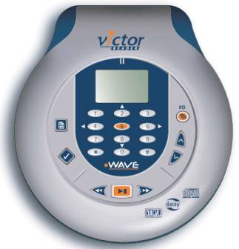 | ++ | ja | nee | ja | nee | nee | nee | 280 - 370
daisyspeler met radio | 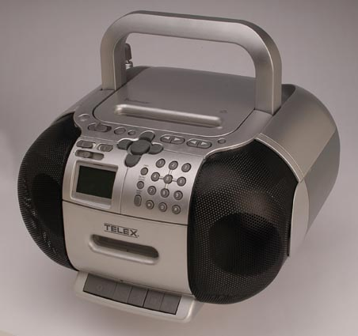 | + | ja | nee | ja | nee | nee | nee | 400
compacte daisyspeler met geheugenkaart | 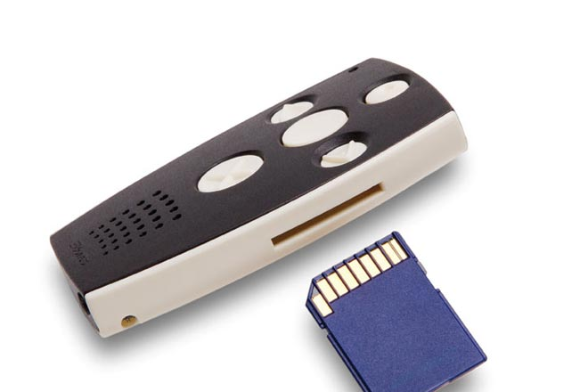 | +++ | nee | ja | ja | nee | nee | nee | 350 - 400
voorleesmachine met daisyspeler | 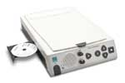 | --- | ja | nee | ja | nee | nee | ja | 2.900–4.200
daisyweergavesoftware voor pc | 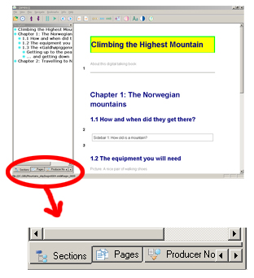 | +* | ja* | ja* | ja | nee | ja | nee | 0 - 150
daisyweergavesoftware voor gsm |  | +++ | nee | ja | ja | nee | nee | nee | 120
daisyrecorder | 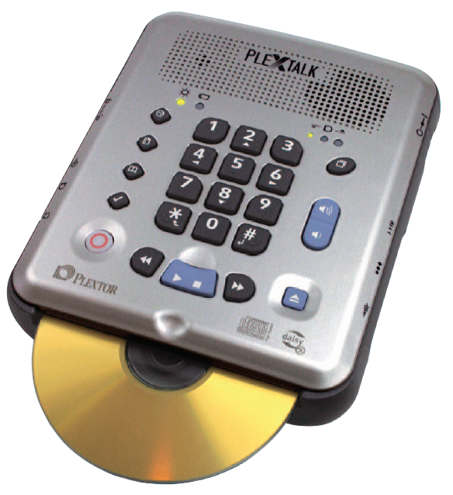 | ++ | ja | ja | ja | ja | nee | nee | 1.000
daisyproductiesoftware voor pc | 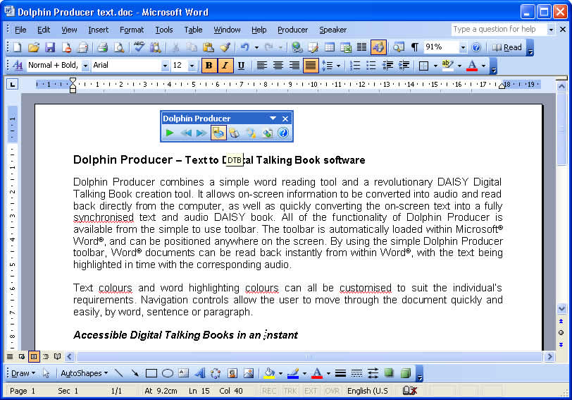 | +* | ja* | ja* | nee | ja | nee | nee | 0 – 1.500

Dit overzicht is ook als hulpmiddelenflash verkrijgbaar via de KOC-site (http://www.koc.be/hmf/daisy/hmf_daisy.html). Wens je een gedrukt exemplaar, neem dan contact op met het KOC: 02-225 86 61 of koc@vaph.be.

******************************
Websites: selectie van de redactie

We presenteren u een viertal van de meest in het oog springende websites die wij graag onder uw aandacht willen brengen. De sites zijn alfabetisch geschikt.

Blindradio - www.blindradio.com
Radio luisteren via internet is een activiteit die nog steeds aan populariteit wint. Via Blindradio zijn een heleboel radiostations te beluisteren. Ook de bijhorende websites zijn te bezoeken. De website is blindvriendelijk opgemaakt en daardoor goed toegankelijk. Men kan er radiostations beluisteren gaande van Afghanistan over Mauritius via Australië tot België.

BlindSupport - www.blindsupport.be
Deze legendarische site met een pak info voor de doelgroep blinden en slechtzienden heeft met Kim Bols een nieuwe webmaster gevonden. De hele site werd grondig onder handen genomen en geactualiseerd. BlindSupport werd indertijd opgericht door de ondertussen overleden Rudi Canters, die eraan gewerkt heeft van 1996 tot 2003.

eduVIP - www.eduvip.nl
Leerlingen en studenten met een visuele beperking volgen onderwijs in zowel het regulier als het speciaal onderwijs. Soms zijn er speciale computerprogramma's, ander lesmateriaal of aanvullende cursussen nodig. In de database van eduVIP zijn deze te vinden. De website is tot stand gekomen door samenwerking van Visio, Sensis en Bartiméus en bevat vrijwel alle gezamenlijke informatie die op onderwijsgebied beschikbaar is.

Webmeesteres - www.webmeesteres.nl
Deze Nederlandstalige website bundelt een pak nuttige info voor al wie een website wil bouwen, onderhouden en levendig houden. Er is ook een forum waar bezoekers met elkaar kunnen van gedachten wisselen over gebruikte software, aanpak, enz.

******************************
Agenda

..............................................................................................................
11 tot 13 juni 2008
..............................................................................................................

AUTONOMIC: Internationaal Salon over zelfstandigheid bij alle leeftijden
Beurs over hulpmiddelen en diensten die bijdragen tot een zelfstandiger leven voor senioren en personen met een beperking. De toegang is gratis. De beurs richt zich tot het grote publiek.
Plaats: Paris Expo - Porte de Versailles – Hall 4, Parijs, Frankrijk
Info: ADES Organisation
Frankrijk
Telefoon: +33 1 46 81 75 00
E-mail: info@autonomic-expo.com
Website: www.autonomic-expo.com/paris/2006/us/
..............................................................................................................
7 tot 11 juli 2008 (*)
..............................................................................................................

ICCHP 2008: International Conference on Computers Helping People with Special Needs
Elfde internationale conferentie over hoe computertechnologie behulpzaam kan zijn voor personen met een handicap en specifieke behoeftes. Op 7 en 8 juli wordt een preconferentie gehouden met workshops en seminaries. Deze conferentie richt zich hoofdzakelijk tot professionelen.
Plaats: Johannes Kepler University, Linz, Oostenrijk
Info: ICCHP Conference Office
Oostenrijk
Telefoon: +43 732 2468 1291
E-mail: icchp@aib.uni-linz.ac.at
Website: www.icchp.org
..............................................................................................................
7 tot 11 juli 2008
..............................................................................................................

Vision 2008: 9th International Conference on Low Vision
Internationale conferentie over low vision. Deze conferentie richt zich hoofdzakelijk tot professionelen.
Plaats: Palais des Congrès de Montréal, Montréal, Canada
Info: Secretariat of the 9th International Conference on Low Vision
Canada
Telefoon: +1 514 395 1808
E-mail: vision2008@opus3.com
Website: www.opto.umontreal.ca/vision2008
..............................................................................................................
15 tot 17 juli 2008
..............................................................................................................

Sight Village 2008
Hulpmiddelenbeurs met een groot aandeel Britse producenten van geavanceerde hulpmiddelen voor personen met een visuele handicap. Naast het beursgedeelte worden er ook lezingen gehouden over onderwerpen die verband houden met hulpmiddelen. Deze beurs richt zich tot het grote publiek en de toegang is gratis.
Plaats: Clarendon Suites, Hagley Road, Birmingham, Groot-Brittanië
Info: Stewart Morehead
Queen Alexandra College
Groot-Brittanië
Telefoon: +44 121 428 5050
E-mail: sv@qac.ac.uk
Website: www.sightvillage.org
..............................................................................................................
25 tot 28 augustus 2008
..............................................................................................................

21st World Congress of Rehabilitation International
Internationale conferentie die zich hoofdzakelijk richt tot professionelen.
Plaats: Québec City, Canada
Info: Hospitalité Québec
Canada
Telefoon: +1 418 522 8182
Website: www.riquebec2008.org
..............................................................................................................
4 tot 7 januari 2009 (*)
..............................................................................................................

200ste verjaardag Louis Braille: Internationale conferentie
Internationale conferentie ter gelegenheid van de 200ste verjaardag van de uitvinder van het brailleschrift, Louis Braille. Een voorlopig programma kan gedownload worden vanaf de hieronder vermelde website.
Plaats: Parijs, Frankrijk
Info: Christian Coudert
Frankrijk
Telefoon: +33 1 44 49 27 27
E-mail: ch.coudert@avh.asso.fr
Website: www.avh.asso.fr/index.php?module=18&infos=232
..............................................................................................................
5 tot 7 februari 2009 (*)
..............................................................................................................

ZieZo-beurs: beurs over leven met een visuele beperking
Beurs over hulpmiddelen, diensten en vrijetijdsbesteding voor slechtzienden en blinden. Het thema van deze editie is ‘wonen’. De toegang is gratis. De beurs richt zich tot het grote publiek.
Plaats: Euretco Expo, Houten, Nederland
Info: Vereniging Ziezo
Nederland
E-mail: info@ziezo.org
Website: www.ziezo.org
..............................................................................................................
16 tot 19 maart 2009
..............................................................................................................

CVHI 2009: 6th Conference and Workshop on Assistive Technologies for People with Vision and Hearing Impairments: Assistive Technology for All Ages
Internationale conferentie over technologie voor personen met een visuele en auditieve handicap. Deze conferentie richt zich hoofdzakelijk tot professionelen en heeft specifieke aandacht voor het werk van jonge onderzoekers. De data zijn nog voorlopig.
Plaats: Krakau, Polen
Info: Prof. Marion Hersh
University of Glasgow
Telefoon: +44 141 330 4906/5978
E-mail: m.hersh@elec.gla.ac.uk
Website: www.elec.gla.ac.uk/Events_page/CVHI/cvhi/
..............................................................................................................
16 tot 21 maart 2009
..............................................................................................................

CSUN conference
24ste internationale en jaarlijkse conferentie over technologie en personen met een handicap. De organisatie is in handen van de Californische staatsuniversiteit in Northridge. Deze conferentie, die in parallel met een van de grootste Amerikaanse hulpmiddelenbeurzen doorgaat, richt zich hoofdzakelijk tot professionelen.
Plaats: Los Angeles Airport Marriott and Renaissance Montura hotels, Los Angeles, Verenigde Staten
Info: Center on Disabilities
Verenigde Staten
Telefoon: +1 818 677 2578
E-mail: conference@csun.edu
Website: www.csun.edu/cod/
..............................................................................................................
23 tot 25 april 2009 (*)
..............................................................................................................

REVA 2009
Informatiebeurs voor personen met een handicap en ouderen. Deze beurs richt zich tot het grote publiek. Elke dag geopend van 10 tot 18u.
Plaats: Flanders Expo, Gent
Info: Secretariaat REVA
Telefoon: 02-463 58 33
E-mail: reva@reva.be
Website: www.reva.be

(*): Activiteiten waar het KOC en/of Infovisie vzw aan deelnemen.

Technische fiche
Voorleestoestellen
CleaReader / AudioCharta

Basiskenmerken
Versie: gegevens ontbreken
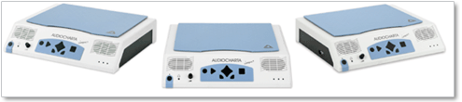
Uitvoering: autonoom softwarematig systeem
OCR-module: FineReader
Herkenbare tekengrootte: onbekend
Detectie van kolommen: ja
Detectie van tekstoriëntatie: ja
Automatische contrastregeling: ja
Herkenning van matrixdruk: ja
Herkenning van faxdocument: ja

Aanvullende informatie
- De CleaReader is een voorleestoestel dat zonder computerkennis gebruikt wordt om gedrukte tekst te laten voorlezen in het Vlaams (Ellen) of Nederlands (Laura).
- Het systeem bestaat uit één behuizing ter grootte van een videorecorder en kan in een transportkoffer meegenomen worden.
- Aan de bovenzijde bevindt zich een scharnierend deksel waaronder het te lezen document gelegd wordt. Het deksel heeft verstelbare scharnieren zodat ook wat dikkere boeken makkelijker gelezen kunnen worden.
- Op de schuin oplopende voorzijde bevindt zich het bedieningspaneel met dertien aan de vorm herkenbare toetsen en een draaiknop om de geluidssterkte in te stellen. Twee luidsprekers en een hoofdtelefoonuitgang bevinden zich eveneens op de voorzijde.
- Alle bediening gebeurt door één toetsaanslag en niet door combinatie van meerdere toetsen.
- De CleaReader bevat een menustructuur die dient om een document op te slaan en terug te vinden.
- Navigeren in een document gebeurt met een grote kruisvormige toets in het midden van het toestel.
- Een te bewaren document wordt voorzien van een zelf ingesproken naam; de documenten kunnen geordend worden in mappen.
- Met een optioneel verkrijgbaar afdekplaatje blijven enkel de scan- en de pauzetoets bruikbaar.
- De CleaReader beschikt over twee vlot bereikbare USB-poorten aan de linkerzijkant, waar een mp3-speler kan ingeplugd worden om een gescand document in gesproken vorm mee te nemen voor onderweg.
- Audioldent is een systeem met webcam en optische markeerklevertjes om alledaagse voorwerpen te kunnen herkennen. De meegeleverde klevertjes worden, op een voorwerp gekleefd, voor de webcam gehouden en vervolgens geeft men met eigen stem een naam. Daarna zal de webcam het voorwerp herkennen en de naam ervan uitspreken. Handig voor bijvoorbeeld een cd-collectie. Er zijn 70 miljard tekencombinaties mogelijk met de klevertjes.
- Met AudioPocket beschikt men over een zeer compacte, draagbare mp3-speler waarop de ingescande tekst kan geladen worden om onderweg te beluisteren. De AudioKey beschikt over een gemiddelde capaciteit van twee uur geluidsweergave. Door aanschaf van standaardgeheugenkaarten (SD/MMC) kan een speelduur van 32 uur bereikt worden (512 Mb).
- AudioCharta (CleaReader) is eveneens verkrijgbaar als een softwarepakket voor pc.
- Opties: afdekplaatje, transportkoffer, Audioldent, AudioPocket en SD-geheugenkaarten.
- Aansluitingen: hoofdtelefoon, USB.
- Voeding: lichtnet.
- Afmetingen: 43 x 37 x 95 cm; gewicht: 5,8 kg.

Producent
SILVERCREATIONS SOFTWARE AG
Duitsland
Telefoon: +49 6782 17 2740
E-mail: info@silvercreations.de
Web: www.silvercreations.de/audiocharta.html

Leveranciers en prijzen
- België & Nederland: Optelec
€ 3.180 (afdekplaatje, levering en initiatie inbegrepen)
Extra taal: € 265
Koffer: € 202
(april 2008, incl. btw)
Technische fiche
Voorleestoestellen

EasyReader

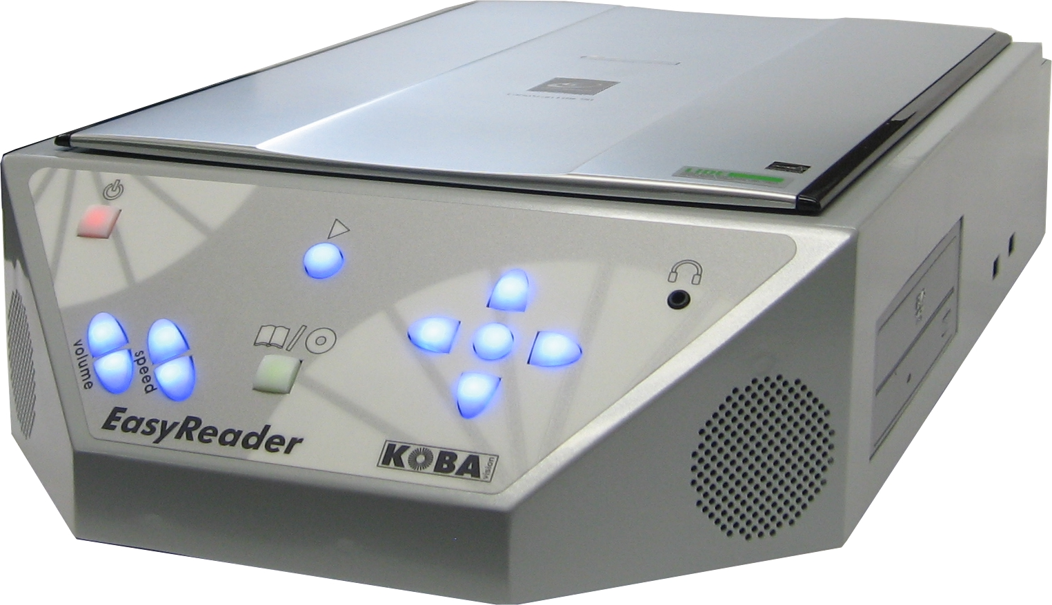
Basiskenmerken
Versie: gegevens ontbreken
Uitvoering: autonoom softwarematig systeem
OCR-module: OmniPage Pro
Herkenbare tekengrootte: onbekend
Detectie van kolommen: ja
Detectie van tekstoriëntatie: ja
Automatische contrastregeling: ja
Herkenning van matrixdruk: ja
Herkenning van faxdocument: ja

Aanvullende informatie
- De EasyReader is een voorleestoestel dat door personen zonder computerkennis gebruikt kan worden om gedrukte tekst te laten voorlezen.
- De EasyReader wordt standaard geleverd met verschillende talen: Vlaams, Nederlands, Frans, Engels, Duits, Italiaans, Spaans. Andere talen zijn steeds op vraag te verkrijgen.
- De EasyReader maakt gebruik van blauwe, groene en rode led-lampjes om de twaalf toetsen te verlichten en ze zo een betere zichtbaarheid te geven. Vooraan bevinden zich ook twee ingebouwde luidsprekers.
- Gedurende het scannen speelt de EasyReader muziek, die aangeeft dat het toestel in werking is en de gebruiker dient te wachten. Er wordt gebruik gemaakt van acht verschillende melodietjes.
- Aan de zijkant van het toestel bevinden zich twee makkelijk bereikbare USB-poorten.
- De bediening is uiterst eenvoudig gehouden; toetscombinaties zijn niet nodig en er is geen menu.
- De navigatiemogelijkheden om te lezen zijn: spellen, woord per woord, zin per zin, regel per regel, pagina per pagina of tabellen lezen. Navigeren gebeurt op dezelfde manier als bij een daisyspeler.
- Er zijn aparte toetsen om het volume en de voorleessnelheid aan te passen.
- Bij het indrukken van elke toets wordt zijn functie uitgesproken, wat handig is bij het leren werken met het voorleestoestel.
- Voor gebruikers die geavanceerde functies wensen, is optioneel een extra bedieningspaneeltje beschikbaar. Hiermee kunnen documenten bewaard worden op de harde schijf of kunnen in gesproken vorm op een mp3-spelertje geladen worden.
- De EasyReader bestaat in twee uitvoeringen; een model zonder en een model mét de mogelijkheid om daisyboeken te lezen.
- Verder kan het voorleestoestel via de beschikbare opties uitgebreid worden met het eerder vermelde toetsenbordje en een tekentablet of aanraakscherm dat unieke zoek- en navigeermogelijkheden mogelijk maakt.
- Opties: ingebouwde daisyspeler, geheugenfunctie voor opslaan naar harde schijf, mp3-speler of USB-stick.
- Aansluitingen: hoofdtelefoon, USB.
- Voeding: lichtnet.

Producent
KOBA VISION
België
Telefoon: +32 11 34 45 13
E-mail: info@kobavision.be
Web: www.kobavision.be/nl/easyreader.html

Leveranciers en prijzen
- België: Koba Vision:
EasyReader Standaard € 2.690 (zonder daisyspeler)
EasyReader Daisy € 2.890 (met daisyspeler)
Geheugen functie € 225
€ 450 voor computerfunctionaliteit & daisy samen
(april 2008, incl. btw)
- Nederland: Worldwide Vision: prijs op aanvraag
Technische fiche
Voorleestoestellen

Poet Compact / ScannaR
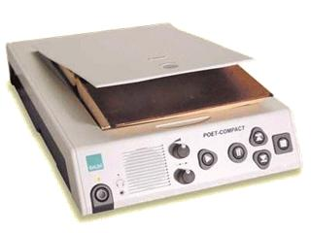

Basiskenmerken
Versie: gegevens ontbreken
Uitvoering: autonoom softwarematig systeem
OCR-module: FineReader
Herkenbare tekengrootte: onbekend
Detectie van kolommen: ja
Detectie van tekstoriëntatie: ja
Automatische contrastregeling: ja
Herkenning van matrixdruk: ja
Herkenning van faxdocument: ja

Aanvullende informatie
- De Poet Compact (ScannaR in Nederland) is een voorleestoestel dat zonder computerkennis kan gebruikt worden. Standaard wordt het toestel voorzien van vier talen voor de spraakweergave: Nederlands, Frans, Duits en Engels.
- De taal van een gescande tekst wordt niet automatisch herkend.
- De spraakweergave gebeurt via de ingebouwde luidspreker maar kan ook via een hoofdtelefoon gebeuren. Een woord kan ook gespeld worden.
- Op de schuin oplopende voorzijde bevinden zich alle bedieningselementen: aan/uit-knop, twee draaiknoppen voor volume & spreeksnelheid en vijf drukknoppen voor de basisbewerkingen. Alle knoppen en toetsen zijn contrastrijk en goed voelbaar uitgevoerd om ze makkelijk terug te vinden.
- Instellingen gebeuren via een sprekend menu. Geluidssignalen ondersteunen de bediening.
- Het bewaren van de teksten gebeurt op de ingebouwde harde schijf. Elke tekst kan voorzien worden van een door de gebruiker ingesproken titel. De tekst later terugvinden, gebeurt door het beluisteren van de titels; spraakherkenning is niet voorzien.
- Standaard meegeleverd (België): Nederlandse handleiding in braille en op cassette, vier uren uitleg bij levering en daarna nog eens vier uren uitleg op aanvraag.
- Standaard meegeleverd (Nederland): Nederlandse handleiding in zwartdruk. Instructie wordt apart aangerekend.
- Opties: extra talen, extra luidsprekerpaar en draagtas.
- Aansluitingen: hoofdtelefoon.
- Voeding: lichtnet.
- Afmetingen: 49 x 32,5 x 8,5 cm; gewicht: 6,7 kg.

Producent
BAUM
Duitsland
E-mail: info@baum.de
Web: www.baum.de/de/produkte/poet_compact.php

Leveranciers en prijzen
- België: Erocos:
Poet Compact: € 3.710
Poet Compact inclusief draagtas: € 3.885
(april 2008, incl. btw)
- Nederland: LVBC: € 3.095
Instructie: € 80
(april 2008, excl. btw)
Technische fiche
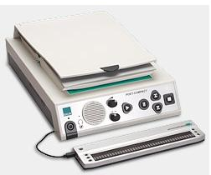
Voorleestoestellen

Poet Compact Braille / ScannaR Braille

Basiskenmerken
Versie: gegevens ontbreken
Uitvoering: autonoom softwarematig systeem
OCR-module: FineReader
Herkenbare tekengrootte: onbekend
Detectie van kolommen: ja
Detectie van tekstoriëntatie: ja
Automatische contrastregeling: ja
Herkenning van matrixdruk: ja
Herkenning van faxdocument: ja

Aanvullende informatie
- De Poet Compact (ScannaR in Nederland) is een voorleestoestel dat zonder computerkennis kan gebruikt worden. Standaard wordt het toestel voorzien van vier talen voor de spraakweergave: Nederlands, Frans, Duits en Engels.
- De taal van een gescande tekst wordt niet automatisch herkend.
- De spraakweergave gebeurt via de ingebouwde luidspreker maar kan ook via een hoofdtelefoon gebeuren. Een woord kan ook gespeld worden.
- Op de schuin oplopende voorzijde bevinden zich alle bedieningselementen: aan/uit-knop, twee draaiknoppen voor volume & spreeksnelheid en vijf drukknoppen voor de basisbewerkingen. Alle knoppen en toetsen zijn contrastrijk en goed voelbaar uitgevoerd om ze makkelijk terug te vinden.
- Instellingen gebeuren via een sprekend menu. Geluidssignalen ondersteunen de bediening.
- Het bewaren van de teksten gebeurt op de ingebouwde harde schijf. Elke tekst kan voorzien worden van een door de gebruiker ingesproken titel. De tekst later terugvinden, gebeurt door het beluisteren van de titels; spraakherkenning is niet voorzien.
- Een brailleleesregel kan aangesloten worden. Zo kan de voorgelezen tekst ook in braille nagelezen worden.
- Standaard meegeleverd (België): Nederlandse handleiding in braille en op cassette, vier uren uitleg bij levering en daarna nog eens vier uren uitleg op aanvraag.
- Standaard meegeleverd (Nederland): Nederlandse handleiding in zwartdruk. Instructie wordt apart aangerekend.
- Opties: extra talen, extra luidsprekerpaar en draagtas.
- Aansluitingen: hoofdtelefoon.
- Voeding: lichtnet.
- Afmetingen: 49 x 32,5 x 8,5 cm; gewicht: 6,7 kg.

Producent
BAUM
Duitsland
E-mail: info@baum.de
Web: www.baum.de/de/produkte/poet_compact.php

Leveranciers en prijzen
- België: Erocos:
Poet Compact Braille: € 12.910
(april 2008, incl. btw)
- Nederland: LVBC: prijs op aanvraag
Instructie: € 80
(april 2008, excl. btw)
Technische fiche
Voorleestoestellen

Reporter Basic

Basiskenmerken
Versie: gegevens ontbreken
Uitvoering: autonoom softwarematig systeem
OCR-module: Kurzweil 1000 (met FineReader en XperVision RTK)
Herkenbare tekengrootte: onbekend
Detectie van kolommen: ja
Detectie van tekstoriëntatie: ja
Automatische contrastregeling: ja
Herkenning van matrixdruk: ja
Herkenning van faxdocument: ja

Aanvullende informatie
- De Reporter Basic is een voorleestoestel met Nederlandse spraakweergave dat zonder computerkennis kan gebruikt worden.
- Er zijn twee versies van de Reporter. De Reporter CD heeft uitgebreide mogelijkheden en beschikt over een ingebouwde daisyspeler. De Reporter Basic heeft een vereenvoudigde bediening en beschikt niet over een daisyspeler.
- De Reporter Basic herkent automatisch de plaats van het document en de richting van de tekst. Van een opengevouwen boek kunnen twee bladzijden tegelijk gescand en gelezen worden.
- Elke toets heeft zijn unieke functie. Menu’s en toetscombinaties zijn bijgevolg niet nodig.
- Op het bedieningspaneel bevinden zich toetsen om te scannen, de weergave te pauzeren en te hervatten, te navigeren op woordniveau en om de kolomfunctie uit te schakelen. Het geluidsvolume (draaiknopje) en de spraaksnelheid zijn regelbaar.
- De positionering van het blad wordt uitgesproken; zo weet de gebruiker dat zijn blad ondersteboven ligt.
- De Reporter herkent de taal van het document en schakelt de spraak automatisch naar de overeenkomstige taalmodule. Naast het Nederlands worden nog zeven andere talen meegeleverd.
- De spraakweergave gebeurt via de ingebouwde luidspreker maar kan ook via een hoofdtelefoon gebeuren.
- Bij het hervatten van een gepauzeerde weergave, wordt een beetje teruggekeerd in het document zodat de gebruiker zeker niets mist.
- Door het intypen van een code, wordt de Reporter omgeschakeld naar een mode met uitgebreidere functionaliteit. In deze mode krijgen toetsen andere functies en zijn tevens toestcombinaties vereist.
- Standaard meegeleverd: netsnoer, hoofdtelefoon, Nederlandse handleiding (gedrukt, als daisyboek en op vraag in braille).
- Voeding: lichtnet.
- Afmetingen: 53 x 28,5 x 12 cm; gewicht: 8 kg.

Producent
SENSOTEC
België
Telefoon: +32 50 39 49 49
E-mail: info@sensotec.be
Web: www.sensotec.be/ASP/Catalog.asp?ID=SENSOTEC%20REPORTER%20Basic&LC=0

Leveranciers en prijzen
- België: Sensotec:
Reporter Basic: € 3.392 (incl. levering en initiatie)
(april 2008, incl. btw)
- Nederland: Optelec: prijs op aanvraag
Worldwide Vision: prijs op aanvraag
Technische fiche
Voorleestoestellen

Reporter CD

Basiskenmerken
Versie: gegevens ontbreken
Uitvoering: autonoom softwarematig systeem
OCR-module: Kurzweil 1000 (met FineReader en XperVision RTK)
Herkenbare tekengrootte: onbekend
Detectie van kolommen: ja
Detectie van tekstoriëntatie: ja
Automatische contrastregeling: ja
Herkenning van matrixdruk: ja
Herkenning van faxdocument: ja

Aanvullende informatie
- De Reporter CD is een voorleestoestel met Nederlandse spraakweergave dat zonder computerkennis kan gebruikt worden.
- Er zijn twee versies van de Reporter. De Reporter CD heeft uitgebreide mogelijkheden en beschikt over een ingebouwde daisyspeler. De Reporter Basic heeft een vereenvoudigde bediening en beschikt niet over een daisyspeler.
- De Reporter herkent automatisch de plaats van het document en de richting van de tekst. Van een opengevouwen boek kunnen twee bladzijden tegelijk gescand en gelezen worden.
- Op het bedieningspaneel bevinden zich toetsen om te scannen, de weergave te pauzeren en te hervatten, te navigeren op woordniveau en om de kolomfunctie uit te schakelen. Het geluidsvolume (draaiknopje) en de spraaksnelheid zijn regelbaar.
- De positionering van het blad wordt uitgesproken; zo weet de gebruiker dat zijn blad ondersteboven ligt.
- De Reporter herkent de taal van het document en schakelt de spraak automatisch naar de overeenkomstige taalmodule. Naast het Nederlands worden nog zeven andere talen meegeleverd.
- De spraakweergave gebeurt via de ingebouwde luidspreker maar kan ook via een hoofdtelefoon gebeuren.
- Bij het hervatten van een gepauzeerde weergave, wordt een beetje teruggekeerd in het document zodat de gebruiker zeker niet mist.
- Teksten kunnen geordend en opgeslagen worden op diskette, USB-stick en ingebouwde harde schijf.
- Scan- en voorleesinstellingen kunnen naar believen aangepast worden.
- De ingebouwde helpfunctie geeft uitleg over het gebruik van elke toets.
- Met de ingebouwde cd-speler kunnen daisyboeken, audio, mp3, en documenten weergegeven worden.
- De Reporter CD beschikt over een uitgebreid bestandsbeheer met submappen.
- Het gebruikersniveau is instelbaar van eenvoudig tot geavanceerd.
- Standaard meegeleverd: netsnoer, hoofdtelefoon, Nederlandse handleiding (gedrukt, als daisyboek en op vraag in braille).
- Voeding: lichtnet.
- Afmetingen: 53 x 28,5 x 12 cm; gewicht: 8 kg.

Producent
SENSOTEC
België
Telefoon: +32 50 39 49 49
E-mail: info@sensotec.be
Web: www.sensotec.be/ASP/Catalog.asp?ID=SENSOTEC%20REPORTER%20CD&LC=0

Leveranciers en prijzen
- België: Sensotec:
Reporter CD: € 4.028 (incl. levering en initiatie)
(april 2008, incl. btw)
Nederland: Optelec: prijs op aanvraag
Worldwide Vision: prijs op aanvraag
Technische fiche
Voorleestoestellen

Sara

Basiskenmerken
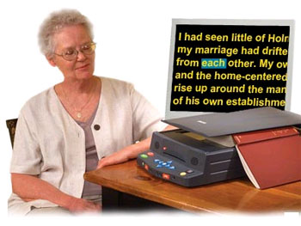
Versie: gegevens ontbreken
Uitvoering: autonoom softwarematig systeem
OCR-module: FineReader
Herkenbare tekengrootte: onbekend
Detectie van kolommen: ja
Detectie van tekstoriëntatie: ja
Automatische contrastregeling: ja
Herkenning van matrixdruk: ja
Herkenning van faxdocument: ja

Aanvullende informatie
- Sara is een voorleestoestel dat zonder computerkennis kan gebruikt worden. Gedrukte tekst wordt gescand, herkend en voorgelezen in het Nederlands.
- Sara is aan te sluiten op een computermonitor die de voorgelezen tekst uitvergroot toont; vergroting, tekstkleur, achtergrondkleur en markering van het gelezen woord zijn instelbaar.
- Door klikgeluidjes blijft de gebruiker ervan op de hoogte dat het scan- en herkenningsproces nog aan de gang is.
- Op het bedieningspaneel bevinden zich negentien gekleurde toetsen voor de bediening.
- Een daisyboek op cd laten voorlezen is eveneens mogelijk dankzij de ingebouwde cd-speler.
- Tijdens het lezen kunnen snelheid en geluidsvolume aangepast worden.
- De spraakweergave gebeurt via de ingebouwde luidsprekers maar kan ook via een hoofdtelefoon gebeuren. Een woord kan ook gespeld worden.
- Sara beschikt over een Nederlandstalige RealSpeak stem. Er is ondersteuning (scannen en voorlezen) voorzien voor in totaal achttien talen.
- Via een helpknop kan op elk moment uitleg opgevraagd worden over bepaalde functies.
- Teksten kunnen bewaard worden op de ingebouwde harde schijf maar ook naar een cd weggeschreven worden. Een bewaarde tekst kan door de gebruiker van een gesproken titel voorzien worden door middel van de ingebouwde microfoon.
- Standaard meegeleverd: handleiding.
- Opties: extra talen.
- Aansluitingen: TV-out, VGA-out, usb, microfoon, hoofdtelefoon, externe luidsprekers.
- Voeding: lichtnet.
- Afmetingen: 50,8 x 30,48 x 8,89 cm; gewicht 8,16 kg.

Producent
FREEDOM SCIENTIFIC
Verenigde Staten
Telefoon: +1 727 803 8000
Web: www.freedomscientific.com/products/lv/sara-product-page.asp

Leveranciers en prijzen
- België: Freedom Scientific: prijs op aanvraag)
- Nederland: Freedom Scientific Benelux: prijs op aanvraag
Technische fiche
Voorleestoestellen

Sophie

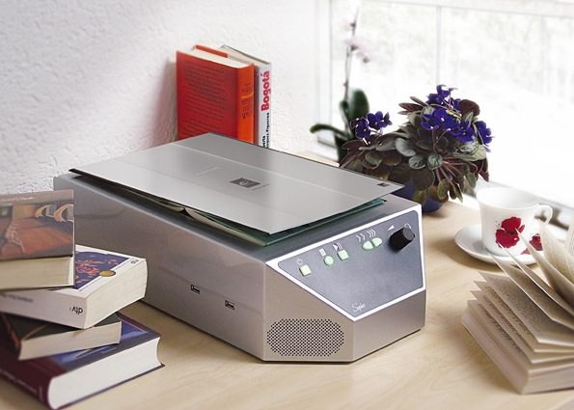
Basiskenmerken
Versie: gegevens ontbreken
Uitvoering: autonoom softwarematig systeem
OCR-module: gegevens ontbreken
Herkenbare tekengrootte: onbekend
Detectie van kolommen: ja
Detectie van tekstoriëntatie: ja
Automatische contrastregeling: ja
Herkenning van matrixdruk: ja
Herkenning van faxdocument: ja

Aanvullende informatie
- De Sophie is een voorleestoestel dat door personen zonder computerkennis gebruikt kan worden om gedrukte tekst te laten voorlezen. Het is een vereenvoudigde versie van de Sophie Pro.
- Het toestel is qua behuizing en vormgeving van de toetsen bijna identiek aan de EasyReader en ook functioneel zijn er veel overeenkomsten, maar de bediening verloopt helemaal anders.
- De Sophie heeft een bedieningspaneel met vier toetsen (groen of blauw verlicht) en een draaiknop om de geluidssterkte in te stellen. Vooraan bevinden zich ook twee ingebouwde luidsprekers.
- Gedurende het scannen speelt Sophie muziek, die aangeeft dat het toestel in werking is en de gebruiker dient te wachten. Deze wachtmuziek kan uitgeschakeld worden. Er is ook een lichtje dat knippert tijdens deze werkingsfase.
- Bij het opstarten kan men kiezen of de laatst ingescande tekst verder gelezen wordt vanaf het punt waar men de laatste keer aanbeland was, ofwel kan men het laatst gebruikte document vervangen door een nieuwe pagina in te scannen.
- De Sophie ondersteunt het gebruik van een Handy Tech brailleleesregel die aangesloten wordt via de één van de twee USB-poorten aan de zijkant. De volledige bediening van het voorleestoestel kan gebeuren vanaf de toetsen op de brailleleesregel. Zo kan de gebruiker tijdens het lezen via de regeltoetsen aangeven of er per zin, titel, woord of spellend voorgelezen wordt en dit zonder de handen van de leesregel te verwijderen.
- Aansluitingen: hoofdtelefoon, USB.
- Voeding: lichtnet.

Producent
HANDYTECH
Duitsland
Telefoon: +49 7451 5546 0
E-mail: info@handytech.de
Web: www.handytech.de/index.php?id=244&L=1

Leveranciers en prijzen
- België: Integra: € 3178,94
(april 2008, incl. btw)
- Nederland: rdgKompagne: € 3.296,48
(april 2008, excl. btw)

Technische fiche
Voorleestoestellen

Sophie Pro

Basiskenmerken
Versie: gegevens ontbreken
Uitvoering: autonoom softwarematig systeem
OCR-module: gegevens ontbreken
Herkenbare tekengrootte: onbekend
Detectie van kolommen: ja
Detectie van tekstoriëntatie: ja
Automatische contrastregeling: ja
Herkenning van matrixdruk: ja
Herkenning van faxdocument: ja

Aanvullende informatie
- De Sophie Pro is een voorleestoestel dat door personen zonder computerkennis gebruikt kan worden om gedrukte tekst te laten voorlezen. Er bestaat ook vereenvoudigde versie van de Sophie Pro, de Sophie.
- Het toestel is qua behuizing en vormgeving van de toetsen bijna identiek aan de EasyReader en ook functioneel zijn er veel overeenkomsten, maar de bediening verloopt helemaal anders.
- De Sophie Pro heeft een bedieningspaneel met tien toetsen (groen of blauw verlicht) en een draaiknop om de geluidssterkte in te stellen. Vooraan bevinden zich ook twee ingebouwde luidsprekers.
- Gedurende het scannen speelt Sophie Pro muziek, die aangeeft dat het toestel in werking is en de gebruiker dient te wachten. Deze wachtmuziek kan uitgeschakeld worden. Er is ook een lichtje dat knippert tijdens deze werkingsfase.
- De Sophie Pro ondersteunt het gebruik van een Handy Tech brailleleesregel die aangesloten wordt via de één van de twee USB-poorten aan de zijkant. De volledige bediening van het voorleestoestel kan gebeuren vanaf de toetsen op de brailleleesregel. Zo kan de gebruiker tijdens het lezen via de regeltoetsen aangeven of er per zin, titel, woord of spellend voorgelezen wordt en dit zonder de handen van de leesregel te verwijderen.
- Verder kan gescande tekst opgeslagen worden op de interne harde schijf, in het geheugen van de leesregel of op een via de USB-poort aangesloten mp3- speler. Hierbij kan men kiezen of het document als geluidsfragment of als tekstbestand bewaard wordt.
- De Sophie Pro kan ook gebruikt worden om een muziek-cd of een daisyboek te beluisteren.
- Bij het opstarten kan men kiezen of de laatst ingescande tekst verder gelezen wordt vanaf het punt waar men de laatste keer aanbeland was, ofwel kan men het laatst gebruikte document vervangen door een nieuwe pagina in te scannen.
- Het navigeren door een document kan van titel tot titel gebeuren; dat is handig om een idee te krijgen van de structuur van een tekst.
- Sophie Pro kan ook tekstbestanden voorlezen die op een mp3-speler of een USB-stick staan.
- Het toekennen van een naam aan een te bewaren document, wordt door het toestel bepaald. De naam wordt samengesteld uit de eerste veertig tekens van de gescande tekst, aangevuld met de datum waarop het document wordt opgeslagen. De gebruiker kan nadien bladeren door de lijst van bestandsnamen die door Sophie uitgesproken worden.
- Aansluitingen: hoofdtelefoon, USB.
- Voeding: lichtnet.

Producent
HANDYTECH
Duitsland
Telefoon: +49 7451 5546 0
E-mail: info@handytech.de
Web: www.handytech.de/index.php?id=244&L=1

Leveranciers en prijzen
- België: Integra: € 3651,70
(april 2008, incl. btw)
- Nederland: rdgKompagne: € 3.627,23
(april 2008, excl. btw)
Adressen leveranciers

ADVANCED TECHNICS
Tweehuizenweg 81, bus 9
B - 1200 Brussel
Telefoon: +32 (0)2 763 09 08
Fax: +32 (0)2 770 58 13
E-mail: info@advtechnics.com
Web: www.advtechnics.com
BABBAGE AUTOMATION
Flintdijk 16
NL - 4706 JT Roosendaal
Telefoon: +31 (0)165 53 61 56
Fax: +31 (0)16 554 40 40
E-mail: info@babbage.com
Web: www.babbage.com
BLINDENZORG
LICHT EN LIEFDE
Hulpmiddelendienst
Oudenburgweg 40
B - 8490 Varsenare
Telefoon: +32 (0)50 40 60 52
Fax: +32 (0)50 38 64 83
E-mail: hulpmid@blindenzorglichtenliefdee.be
Web: www.blindenzorglichtenliefde.be
BRAILLELIGA
Engelandstraat 57
B - 1060 Brussel
Telefoon: +32 (0)2 533 32 11
Fax: +32 (0)2 537 64 26
Email: info@braille.be
Web: www.brailleliga.be
DATA BRAILLE SERVICE
Antwerpsesteenweg 96
B - 2940 Hoevenen-Stabroek
Telefoon: +32 (0)3 828 80 15
Fax: +32 (0)3 828 80 16
E-mail: info@databraille.be
Web: www.databraille.be
DE CEUNYNCK NV
Kontichsesteenweg 36
B - 2630 Aartselaar
Telefoon: +32 (0)3 870 37 51
Fax: +32 (0)3 887 19 20
E-mail: l.herremans@deceunynck.be
Web: www.deceunynck.be

DOX+SYCADA
Burgemeester Stramanweg 108E
NL - 1101 AA Amsterdam
Fax: +31 (0) 20-3116509
E-mail: info@doxplus.nl
Web: www.telefoonsvooru.nl
ERGRA ENGELEN
Kerkstraat 23
B - 2845 Niel
Telefoon: +32 (0)3 888 11 40
Fax: +32 (0)3 888 14 36
E-mail:
jos.engelen@ergra-engelen.be
Web: www.ergra-engelen.be
ERGRA LOW VISION
Carnegielaan 4 - 14
NL - 2517 KH Den Haag
Telefoon: +31 (0)70 311 40 70
Fax: +31 (0)70 311 40 71
E-mail: info@ergra-low-vision.nl
Web: www.ergra-low-vision.nl
EROCOS INTERNATIONAL
Dr. Van de Perrestraat 176-178
B – 2440 Geel
Telefoon: +32 (0)14 76 55 20
Fax: +32 (0)14 76 55 21
E-mail: info@erocos.be
Web: www.erocos.be
ESCHENBACH OPTIK BV
Osloweg 134
NL - 9723 BX Groningen
Telefoon: +31 (0)50 541 25 00
Fax: +31 (0)50 541 05 82
E-mail: mail@eschenbach-optik.nl
Web: www.eschenbach-optik.nl
EUROBRAILLE BELGIUM
Daillylaan 90-92
B - 1030 Brussel
Telefoon: +32 (0)2 241 65 68
Fax: +32 (0)2 215 88 21
E-mail: boutique@eurobraille.fr
Web: www.eurobraille.fr
EVISION OPTICS
Carnegielaan 6
NL - 2517 KH Den Haag
Telefoon: +31 (0)70 311 40 90
Fax: +31 (0)70 311 40 91
E-mail: info@evision.nl
Web: www.evision.nl
FOCI
Tijs van Zeventerstraat 29
NL – 3062 XP Rotterdam
Telefoon: +31 (0)10 452 32 12
Fax: +31 (0)10 452 32 12
E-mail: info@foci.nl
Web: www.foci.nl
FREEDOM ADL BV
Tweelingenlaan 123
NL - 7324 BE Apeldoorn
Telefoon: +31 (0)55 323 09 07
Fax: +31 (0) 55 323 09 08
E-mail: info@freedomadl.nl
Web: www.freedomadl.nl
FREEDOM SCIENTIFIC BELGIUM BVBA
Steenweg op Gierle 339 B
B – 2300 Turnhout
Telefoon: +32 (0)14 43 69 00
Fax: +32 (0)14 43 69 01
E-mail: info@freedomscientific.be
Web: www.freedomscientific.be
FREEDOM SCIENTIFIC BENELUX BV
Tweelingenlaan 123
NL - 7324 BE Apeldoorn
Postbus 4334
NL - 7320 AH Apeldoorn
Telefoon: +31 (0)55 323 09 07
Fax: +31 (0) 55 323 09 08
E-mail: info@freedomscientific.nl
Web: www.freedomscientific.nl
INTEGRA
Naamsesteenweg 386
B - 3001 Heverlee
Telefoon: +32 (0)16 35 31 30
Fax: +32 (0)16 35 31 44
E-mail: info@integra-belgium.com
Web: www.integra-belgium.com
KOBA VISION
De Oude Hoeven 6
B - 3971 Leopoldsburg
Telefoon: +32 (0)11 34 45 13
Fax: +32 (0)11 34 85 25
E-mail: info@kobavision.be
Web: www.kobavision.be

KOMFA
Postbus 3041
NL – 3760 DA Soest
Telefoon: +31 (0)35 588 55 83
Fax: +31 (0)35 588 55 84
E-mail: info@komfa.nl
Web: www.komfa.nl
LVI BELGIUM
Bouwelsesteenweg 18a
B - 2560 Nijlen
Telefoon: +32 (0)3 455 92 64
Fax: +32 (0)3 455 92 88
E-mail: info@lvi.be
Web: www.lvi.be
LVBC
James Wattstraat 13B
NL - 2809 PA Gouda
Telefoon: +31 (0)182 525 889
Fax: +31 (0)182 670 071
E-mail: info@lvbc.nl
Web: www.lvbc.nl
N. JONKER
Duifhuis 5
NL - 3862 JD Nijkerk
Telefoon: +31 (0)33 245 37 05
Fax: +31 (0)33 245 00 04
E-mail: n.jonker@hccnet.nl
O.L.V.S. OPTICAL
LOW VISION SERVICES
Loolaan 88
NL - 2271 TP Voorburg
Telefoon: +31 (0)70 383 62 69
Fax: +31 (0)70 381 46 13
E-mail: info@slechtzienden.nl
Web: www.slechtzienden.nl
www.loepen.nl
OPTELEC BELGIE
Baron Ruzettelaan 29
B - 8310 Brugge
Telefoon: +32 (0)50 35 75 55
Fax: +32 (0)50 35 75 64
E-mail: info@optelec.be
Web: www.optelec.be
OPTELEC NEDERLAND
Breslau 4
NL - 2993 LT Barendrecht
Telefoon: +31 (0) 88 678 35 32
Fax: +31 (0) 88 678 35 00
E-mail: info@optelec.nl
Web: www.optelec.nl

RDG KOMPAGNE
Postbus 310
NL - 7522 AH Enschede
Telefoon: +31 (0)30 287 05 64
Fax: +31 (0)30 289 85 60
E-mail: info@rdgkompagne.nl
Web: www.rdgkompagne.nl
REINECKER REHA TECHNIK NL
Oudenhof 2D
NL - 4191 NW Geldermalsen
Telefoon: +31 (0)345 585 160
Fax: +31 (0)345 585 169
E-mail: reinecker.nl@worldonline.nl
Web: www.lowvision-shop.nl
SAARBERG
Postbus 222
NL - 4200 AE Gorinchem
Telefoon: +31 (0)18 361 96 25
Fax: +31 (0) 18 361 97 36
E-mail: info@saarberg.info
Web: www.saarberg.info
SENSOTEC
Gistelsesteenweg 112
B - 8490 Varsenare
Telefoon: +32 (0)50 39 49 49
Fax: +32 (0)50 39 49 46
E-mail: info@sensotec.be
Web: www.sensotec.be
SLECHTZIEND.NL
Sint-Annastraat 93
NL - 6524 EJ Nijmegen
Telefoon: +31 (0)24 3600 457
Fax: +31 (0)24 3600 708
E-mail: info@slechtziend.nl
Web: www.slechtziend.nl
STICHTING SPITS
Blijdestijn 15
NL - 6714 DX Ede
Telefoon: +31 (0)318 63 16 82
E-mail: info@stichtingspits.nl
Web: www.stichtingspits.nl
VAN HOPPLYNUS VISION CARE
Koningsstraat 101
B - 1000 Brussel
Telefoon: +32 (0)2 214 09 50
Fax: +32 (0)2 214 09 57

VAN LENT SYSTEMS BV
Dommelstraat 34
NL - 5347 JL Oss
Telefoon: +31 (0)412 64 06 90
Fax: +31 (0)412 62 60 25
E-mail: info@vanlentsystems.com
Web: www.vanlentsystems.nl

WORLDWIDE VISION
Luxemburgstraat 7
NL - 5061 JW Oisterwijk
Telefoon: +31 (0)13 528 56 66
Fax: +31 (0)13 528 56 88
E-mail: info@worldwidevision.nl
Web: www.worldwidevision.nl

Colofon

INFOVISIE MAGAZINE
Driemaandelijks tijdschrift over technische hulpmiddelen voor blinde en slechtziende mensen. Verkrijgbaar in zwartdruk, in gesproken vorm op daisy-cd en in elektronische vorm als HTML-bestand. De elektronische leesvorm is gratis en wordt verzonden via e-mail. Het elektronische archief (sinds 1986) kan op de website www.infovisie.be geraadpleegd worden. Er kan ook op trefwoorden in dit archief gezocht worden.

Redactie 2008
KOC
Tel.: +32 (0)2 225 86 91
E-mail: gerrit.vandenbreede@vaph.be
Web: www.koc.be
INFOVISIE vzw
Tel.: +32 (0)16 32 11 23
E-mail: jan.engelen@esat.kuleuven.be
Web: www.infovisie.be

Redactieteam
Jan Engelen
Jeroen Baldewijns
Christiaan Pinkster
Gerrit Van den Breede
Heidi Verhoeven
Marie-Paule Van Damme
Hervé Eeckman (freelance)

Vormgeving
zwartdruk: drukkerij Peeters, Leuven
audio-versie: Dedicon, Nederland
HTML-versie: KOC
Abonnementen (zwartdruk & daisy)
België: 25 euro
Andere landen: 30 euro

Wie zich wenst te abonneren, dient zich tot het KOC te richten

zwartdruk en daisy-cd:
KOC
Sterrenkundelaan 30
1210 Brussel
Telefoon: +32 (0)2-225 86 61
E-mail: koc@vaph.be

HTML-versie: per e-mail aanvragen bij koc@vaph.be

Zonder schriftelijk tegenbericht wordt uw abonnement automatisch verlengd bij het begin van een nieuwe jaargang.
_______________________________________________________________________

Verantwoordelijke uitgever
Jan Engelen
Vloerstraat 67
B - 3020 Herent

De redactie is niet verantwoordelijk voor ingezonden artikelen. Enkel teksten die ondertekend zijn, worden opgenomen. De redactie behoudt zich het recht voor ingezonden stukken in te korten.

Het redactieteam kan niet aansprakelijk gesteld worden voor onjuiste gegevens die door leveranciers of producenten werden meegedeeld.

© Artikels uit deze publicatie kunnen overgenomen worden na schriftelijke toestemming van de uitgever.

